APSTIPRINĀTS
Siguldas novada Domes
Iepirkumu komisijas sēdē
2016.gada 15.decembrī
(protokols Nr.58)

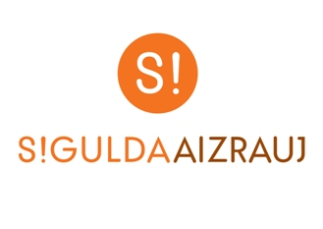

IEPIRKUMA
(pamatojoties uz Publisko iepirkumu likuma 8².pantu)

„Mēbeļu iegāde, piegāde un uzstādīšana Siguldas Sporta centram”

(identifikācijas Nr. SND 2016/58)

NOLIKUMS

Siguldas novads 2016
1. Vispārīgā informācija

1.1. Iepirkuma identifikācijas numurs
SND 2016/58

1.2. Pasūtītājs
1.2.1. Siguldas novada Dome
Pasūtītāja rekvizīti: Darba laiki:
Pils iela 16, Siguldā Pirmdiena 8:00 – 13:00 14:00 – 18:00
Reģ. Nr.90000048152 Otrdiena 8:00 – 13:00 14:00 – 17:00
Konts: LV15UNLA0027800130404 Trešdiena 8:00 – 13:00 14:00 – 17:00
Tālr. Nr.67970844 Ceturtdiena 8:00 – 13:00 14:00 – 18:00
Faksa Nr.67971371 Piektdiena 8:00 – 14:00
e-pasta adrese: dome@sigulda.lv
Mēbeļu iegāde, piegāde un uzstādīšana Siguldas Sporta centram Pasūtītājs iepērk Siguldas novada pašvaldības iestādes – Siguldas novada pašvaldības aģentūras “Siguldas Attīstības aģentūra” struktūrvienības Siguldas Sporta centra vajadzībām.

1.2.2. Iepirkuma komisijas izveidošanas pamatojums:
Iepirkumu komisija izveidota 19.06.2013. ar Siguldas novada Domes sēdes lēmumu (protokols Nr.6, §6). Iepirkumu komisijas sastāvā veiktas izmaiņas 02.07.2014. ar Siguldas novada Domes sēdes lēmumu (protokols Nr.13, §16). Iepirkumu komisijas sastāvā veiktas izmaiņas 02.09.2015. ar Siguldas novada Domes sēdes lēmumu (protokols Nr.13, §2). Iepirkumu komisijas sastāvā veiktas izmaiņas PIL 8².panta kārtībā veiktajiem iepirkumiem ar Siguldas novada Domes 14.09.2015. rīkojumu Nr.1.5.-7./98.
1.2.3. Kontaktpersonas:
1.2.3.1. Par iepirkuma procedūru:
Siguldas novada Domes Juridiskās pārvaldes speciāliste iepirkuma jautājumos Līga Landsberga, tālr. Nr.67800949, faksa Nr.67971371, e-pasta adrese: liga.landsberga@sigulda.lv.
1.2.3.2. Par tehniskiem jautājumiem:
Siguldas novada pašvaldības aģentūras “Siguldas Attīstības aģentūra” struktūrvienības Siguldas Sporta centra vadītājs Juris Dzenis, tālr. Nr.29277522, e-pasta adrese: juris.dzenis@sigulda.lv.

1.3. Iepirkuma priekšmets
Mēbeļu iegāde, piegāde un uzstādīšana Siguldas Sporta centram.
Galvenais CPV kods:
39150000-8 - Dažādas mēbeles un iekārtas
Papildus CPV kodi:
39121200-8 - Galdi,
39113200-9 - Nelieli dīvāniņi,
39151300-8 - Moduļveida mēbeles,
39156000-0 - Uzgaidāmo telpu un reģistratūru mēbeles,
39112000-0 - Krēsli.

1.4. Iepirkuma dokumentu saņemšana
1.4.1. Iepirkuma dokumenti ir bez maksas un brīvi pieejami Siguldas novada pašvaldības mājas lapā interneta vietnē www.sigulda.lv.
1.4.2. Ar iepirkuma dokumentiem ieinteresētajiem Pretendentiem ir iespējams iepazīties līdz 2016.gada 29.decembra plkst. 11:00 uz vietas, Siguldas novada pašvaldības Administrācijas ēkā, Zinātnes ielā 7, Siguldā, 3.stāvā, 300.kabinetā.

1.4.3. Ja ieinteresētais Pretendents pieprasa izsniegt iepirkuma dokumentus drukātā veidā, Pasūtītājs tos izsniedz ieinteresētajam Pretendentam 3 (triju) darbadienu laikā pēc tam, kad saņemts šo dokumentu pieprasījums, ievērojot nosacījumu, ka dokumentu pieprasījums iesniegts laikus pirms piedāvājumu iesniegšanas termiņa.
1.4.4. Ja ieinteresētais Pretendents vēlas saņemt iepirkuma dokumentus drukātā veidā, Pasūtītājs var pieprasīt samaksu, kas nepārsniedz dokumentu pavairošanas un nosūtīšanas faktiskos izdevumus.
1.4.5. Iepirkuma Nolikuma atbildes uz Pretendentu jautājumiem par šo iepirkumu tiks publicētas Pasūtītāja mājas lapā interneta vietnē www.sigulda.lv. Pretendenta pienākums ir pastāvīgi sekot mājas lapā publicētajai informācijai un ievērtēt to savā piedāvājumā.
1.4.6. Iepirkuma komisija nav atbildīga par to, ja kāda ieinteresētā persona nav iepazinusies ar informāciju, kam ir nodrošināta brīva un tieša elektroniskā pieeja.
1.5. Līguma izpildes laiks
1.5.1. Ar uzvarējušo Pretendentu tiks slēgts 1 (viens) līgums par mēbeļu iegādi, piegādi un montāžu Siguldas Sporta centram.
1.5.2. Pasūtītāja līguma izpildes termiņi: Mēbeļu iegāde, piegāde un uzstādīšana Siguldas Sporta centram jāveic 30 (trīsdesmit) dienu laikā no iepirkuma līguma noslēgšanas dienas.

1.6. Piedāvājuma iesniegšanas vieta, datums, laiks un kārtība
1.6.1. Pretendenti piedāvājumus var iesniegt līdz 29.12.2016. plkst.11:00 Siguldas novada Domes Būvniecības kontroles nodaļā pie Klientu apkalpošanas speciālistes, Zinātnes ielā 7, Siguldā, iesniedzot tos personīgi vai atsūtot pa pastu. Pasta sūtījumam jābūt nogādātam šajā punktā noteiktajā adresē līdz augstākminētajam termiņam.
1.6.2. Piedāvājumi, kas iesniegti pēc minētā termiņa, netiks pieņemti. Pa pastu sūtītos piedāvājumus, kas saņemti pēc minētā termiņa, neatvērtus nosūtīs atpakaļ iesniedzējam.

1.7. Piedāvājuma nodrošinājums
1.7.1. Iesniedzot Piedāvājumu, Pretendentam kā piedāvājuma nodrošinājums ir jāiesniedz bankas vai apdrošināšanas kompānijas galvojumu apliecinošs dokuments (oriģināls) par summu 840,00 EUR (astoņi simti četrdesmit euro) apmērā.
1.7.2. Pretendenta piedāvājums, kuram nav pievienots atbilstoši Nolikuma 1.7.1. punkta prasībām noformēts piedāvājuma nodrošinājums, tiks noraidīts.
1.7.3. Piedāvājuma nodrošinājums ir spēkā 6 (sešus) mēnešus, skaitot no piedāvājumu iesniegšanas dienas.
1.7.4. Piedāvājuma nodrošinājums ir spēkā un Pasūtītājs neatmaksā Pretendentam Nolikumā noteiktā piedāvājuma nodrošinājuma summu:
1.7.4.1. ja Pretendents atsauc savu piedāvājumu laikā, kamēr ir spēkā piedāvājuma nodrošinājums (Nolikuma 1.7.3. punkts);
1.7.4.2. ja Pretendents atsakās noslēgt iepirkuma līgumu (Nolikuma 6.3.punkts);
1.7.5. Piedāvājuma nodrošinājuma oriģināls tiks atdots Pretendentiem:
1.7.5.1. neuzvarējušiem Pretendentiem - pēc abpusējas iepirkuma līguma parakstīšanas ar uzvarējušo Pretendentu;
1.7.5.2. uzvarējušam Pretendentam - pēc iepirkuma līguma noslēgšanas;
1.7.5.3. visiem Pretendentiem - ja iepirkums tiek pārtraukts vai izbeigts.

1.8. Piedāvājuma noformēšana
1.8.1. Piedāvājums iesniedzams aizlīmētā un aizzīmogotā aploksnē (vai citā iepakojumā), uz kuras jānorāda:
- pasūtītāja nosaukums un adrese;
- pretendenta nosaukums un adrese;
- atzīme
“Piedāvājums iepirkumam
“Mēbeļu iegāde, piegāde un uzstādīšana Siguldas Sporta centram”
identifikācijas Nr. SND 2016/58
Neatvērt līdz 29.12.2016. plkst.11:00”.
1.8.2. Piedāvājums sastāv no trim daļām
- pretendentu atlases dokumentiem (1 oriģināls un 1 kopija);
- tehniskā piedāvājuma (1 oriģināls un 1 kopija);
- finanšu piedāvājuma (1 oriģināls un 1 kopija).
1.8.3. Piedāvājuma visas daļas iesniedz Nolikuma 1.8.1.punktā minētajā aploksnē (vai citā iepakojumā). Piedāvājuma dokumentiem jābūt sanumurētiem, cauršūtiem (caurauklotiem) tā, lai dokumentus nebūtu iespējams atdalīt, un jāatbilst pievienotajam satura radītājam (uz piedāvājuma daļu oriģināliem un to kopijām norāda attiecīgi „ORIĢINĀLS” un „KOPIJA”).
1.8.4. Dokumentu noformēšanā Pretendentam jāievēro Ministru kabineta 2010.gada 28.septembra noteikumu Nr.916 „Dokumentu izstrādāšanas un noformēšanas kārtība” prasības.
1.8.5. Piedāvājums jāsagatavo valsts valodā. Ja kāds no Pretendenta iesniegtajiem dokumentiem nav valsts valodā, tas jānoformē atbilstoši Ministru kabineta 2000.gada 22.augusta noteikumos Nr.291 „Kārtība, kādā apliecināmi dokumentu tulkojumi valsts valodā” 6.punktā norādītajam.
1.8.6. Elektroniskā veidā jāiesniedz tehniskais piedāvājums un finanšu piedāvājums. Tiem jābūt veidotiem kā Microsoft Word un/vai Excel dokumentiem. Elektroniskajam datu nesējam (CD), kas satur tehnisko piedāvājumu un finanšu piedāvājumu, jābūt ievietotam Nolikuma 1.8.1.punktā minētajā aploksnē. Ja konstatētas pretrunas starp Pretendenta iesniegto piedāvājuma oriģinālu, piedāvājuma kopijām un iesniegto CD disku, tad tiks vērtēta piedāvājuma oriģinālā iekļautā informācija.
1.8.7. Iesniegtie piedāvājumi, izņemot Nolikuma 1.6.2.punktā noteikto gadījumu, ir Pasūtītāja īpašums un netiek atdoti atpakaļ Pretendentiem.

1.9. Informācijas sniegšana un apmaiņa
1.9.1. Papildu informācijas sniegšana par iepirkuma dokumentos iekļautajām prasībām attiecībā uz piedāvājumu sagatavošanu un iesniegšanu vai Pretendentu atlasi tiek nodrošināta 2 (divu) darba dienu laikā, bet ne vēlāk kā 5 (piecas) dienas pirms piedāvājuma iesniegšanas termiņa beigām.
1.9.2. Papildu informāciju Pasūtītājs ievieto Siguldas novada pašvaldības mājaslapā www.sigulda.lv, kurā ir pieejami iepirkuma dokumenti, norādot arī uzdoto jautājumu.
1.9.3. Informācijas apmaiņa starp Pasūtītāju un Pretendentiem notiek rakstveidā: pa pastu (lēnāka) vai pa faksu (ātrāka), vai e-pastu (ātrāka).
1.9.4. Laikā no piedāvājumu iesniegšanas dienas līdz to atvēršanas brīdim Pasūtītājs nesniedz informāciju par citu piedāvājumu esamību. Piedāvājumu vērtēšanas laikā līdz rezultātu paziņošanai Pasūtītājs nesniedz informāciju par vērtēšanas procesu.

2. Informācija par iepirkuma priekšmetu

2.1. Iepirkuma priekšmeta apraksts
2.1.1. Iepirkuma priekšmets ir mēbeļu iegāde, piegāde un uzstādīšana Siguldas Sporta centram, kas jāveic saskaņā ar Tehniskajām specifikācijām (Nolikuma Pielikums Nr.2).
Galvenais CPV kods:
39150000-8 - Dažādas mēbeles un iekārtas
Papildus CPV kodi:
39121200-8 - Galdi,
39113200-9 - Nelieli dīvāniņi,
39151300-8 - Moduļveida mēbeles,
39156000-0 - Uzgaidāmo telpu un reģistratūru mēbeles,
39112000-0 - Krēsli.
2.1.2. Uzvarējušā Pretendenta pienākums ir piegādāt un uzstādīt mēbeles Siguldas Sporta centram nevainojamā kvalitātē atbilstoši Tehniskajās specifikācijās (Nolikuma Pielikums Nr.2) noteiktajām prasībām, lai Pasūtītājs pēc minēto mēbeļu piegādes un uzstādīšanas varētu uzsākt to pilnīgu lietošanu.
2.1.3. Uzvarējušā Pretendenta pienākums ir nodrošināt mēbeļu garantiju vismaz 60 (sešdesmit mēneši) mēnešu laikā no pieņemšanas-nodošanas akta parakstīšanas dienas bez maksas.
2.1.4. Uzvarējušā Pretendenta pienākums ir nodrošināt Pasūtītāja personālu ar piegādāto mēbeļu tehnisko dokumentāciju (tehniskā pase) un lietošanas instrukcijām.
2.1.5. Preču piegādes un uzstādīšanas vieta: Ata Kronvalda iela 7a, Siguldas novads, Sigulda, LV 2150.
2.1.6. Nolikumā noteiktajā kārtībā Pretendents iesniedz piedāvājumu par visu apjomu.
2.1.7. Pretendentam nav tiesību iesniegt piedāvājuma variantus.

3. Prasības pretendentiem

3.1.Nosacījumi Pretendenta dalībai iepirkumā
3.1.1. Iepirkumā var piedalīties piegādātāji Publisko iepirkumu likuma 1.panta 11.punkta izpratnē, kuri ir iesnieguši Nolikuma 4.sadaļā minētos dokumentus. Piedalīšanās iepirkumā ir Pretendenta brīvas gribas izpausme. Iepirkuma noteikumi visiem Pretendentiem ir vienādi.
3.1.2. Pretendents ir reģistrēts Latvijas Republikas Uzņēmumu reģistra Komercreģistrā vai līdzvērtīgā reģistrā ārvalstīs.
3.1.3. Iepirkuma komisija ir tiesīga noraidīt Pretendenta piedāvājumu, ja:
1) Pretendents nav iesniedzis kaut vienu no Nolikuma 4.sadaļā minētajiem dokumentiem;
2) Pretendenta tehniskais piedāvājums nav sagatavots atbilstoši Tehniskajās specifikācijās izvirzītajām prasībām.
3) Pretendentam ir pasludināts maksātnespējas process (izņemot gadījumu, kad maksātnespējas procesā tiek piemērota sanācija vai cits līdzīga veida pasākumu kopums, kas vērsts uz parādnieka iespējamā bankrota novēršanu un maksātnespējas atjaunošanu), apturēta vai pārtraukta saimnieciskā darbība, uzsākta tiesvedība par tā bankrotu vai tas tiek likvidēts;
4) ievērojot Valsts ieņēmumu dienesta publiskās nodokļu parādnieku datubāzes pēdējās datu aktualizācijas datumu, ir konstatēts, ka Pretendentam dienā, kad paziņojums par plānoto līgumu publicēts Iepirkumu uzraudzības biroja mājaslapā, vai dienā, kad pieņemts lēmums par iespējamu līguma slēgšanas tiesību piešķiršanu, Latvijā vai valstī, kurā tas reģistrēts vai kurā atrodas tā pastāvīgā dzīvesvieta, ir nodokļu parādi, tajā skaitā valsts sociālās apdrošināšanas obligāto iemaksu parādi, kas kopsummā katrā valstī pārsniedz 150 euro;
5) uz Pretendenta norādīto personu, uz kuras iespējām Pretendents balstās, lai apliecinātu, ka tā kvalifikācija atbilst paziņojumā par plānoto līgumu vai iepirkuma dokumentos noteiktajām prasībām, kā arī uz personālsabiedrības biedru, ja Pretendents ir personālsabiedrība, ir attiecināmi Nolikuma 3.1.3.punkta 3) un 4)apakšpunktos minētie nosacījumi;
6) Pretendents ir sniedzis nepatiesu informāciju savas kvalifikācijas novērtēšanai vai vispār nav sniedzis pieprasīto informāciju.

3.2. Prasības attiecībā uz pretendenta saimniecisko un finansiālo stāvokli un iespējām veikt preču piegādi
3.2.1. Pretendenta katra gada (2013.g., 2014.g., 2015.g.) finanšu apgrozījumam jābūt ne mazākam, kā 84 000.00 EUR (astoņdesmit četri tūkstoši euro un 00 centi).
3.2.2. Pretendenti, kas dibināti vēlāk, apliecina, ka katra gada finanšu apgrozījums nostrādātajā periodā nav mazāks, kā 84 000.00 EUR (astoņdesmit četri tūkstoši euro un 00 centi).
3.3. Prasības attiecībā uz pretendenta tehniskajām un profesionālajām spējām un iespējām veikt preču piegādi
3.3.1. Pretendentam iepriekšējo 2 (divu) gadu (skaitot līdz piedāvājumu iesniegšanas termiņam) laikā ir jābūt veiktām 3 (trīs) individuālu mēbeļu izgatavošanai un uzstādīšanai sporta kompleksiem vai peldbaseiniem, vai viesnīcām, vai medicīnas iestādēm, un par iepriekšminēto precēm ir saņēmis pozitīvas atsauksmes, ar nosacījumu, ka katras preču piegāžu izmaksas bez PVN ir ne mazākas kā 100% no Pretendenta piedāvātās cenas bez PVN. Ja Pretendents ir personu grupa, tad personu grupas dalībniekiem kopā jāatbilst šajā punktā noteiktajai prasībai. Papildus jābūt 3 (trīs) pozitīvām atsauksmēm par Nolikumā minētajiem darbiem un piegādātām precēm.
3.3.2. Ja Pretendents plāno piesaistīt apakšuzņēmējus, tad tie ir piesaistāmi saskaņā ar Publisko iepirkumu likuma 20.panta noteikumiem.
3.3.3. Ja Pretendents plāno nomainīt līguma izpildē iesaistīto personālu vai plāno apakšuzņēmēju nomaiņu, tad tie ir nomaināmi saskaņā ar Publisko iepirkumu likuma 68.panta noteikumiem.
4. Piedāvājuma saturs
4.1.Atlases dokumenti
4.1.1. Pretendenta pieteikums dalībai iepirkumā (Nolikuma Pielikums Nr.1). Pieteikumu paraksta Pretendenta pilnvarota persona.
4.1.2. Pretendenta apliecinājums par Pretendenta gada finanšu apgrozījumu par 2013.g., 2014.g., 2015.gadu, norādot apgrozījumu par katru gadu atsevišķi un kopā. Uzņēmumiem, kas dibināti vēlāk apliecinājums par gada finanšu apgrozījumu nostrādātajā periodā.
4.1.3. Informācija par Pretendenta pieredzi, atbilstoši Nolikuma 3.3.1.punktā noteiktajām prasībām, norādot preču pasūtītāju, preču nosaukumu, preču aprakstu, līguma izpildes periodu, preču apjomu (izmaksas EUR bez PVN), kontaktpersonu, tās telefona numuru (ar kuru, nepieciešamības gadījumā, sazināties un noskaidrot sīkāk par konkrēto darbu/veiktajām preču piegādēm). Saraksts ar Pretendenta veiktajām preču piegādēm noformējams atbilstoši Nolikumam pievienotajai formai (Nolikuma Pielikums Nr.4).
4.1.4. Atsauksmes, kurās apliecināta Pretendenta pieredze un kvalitāte Nolikuma 3.3.1.punktā paredzēto darbu izpildē, jābūt vismaz 3 (trīs) pozitīvām atsauksmēm.
4.1.5. Pretendenta apliecinājums, par sadarbību ar mēbeļu un to komponentu ražotāju un dokumenti (sertifikāti, apliecības, atzinumi), kas pierāda, ka piedāvājums ir ekvivalents un atbilst Tehniskajā specifikācijā norādītajām prasībām.
4.1.6. Garantijas nosacījumi un Pretendenta rakstisks apliecinājums, ka Pretendents nodrošinās piegādāto mēbeļu garantiju vismaz 60 (sešdesmit) mēnešus no pieņemšanas-nodošanas akta parakstīšanas dienas bez maksas. Pielikumā pievienot katras Tehniskajā specifikācijā norādītās preces garantijas termiņu.
4.1.7. Ja Pretendents plāno piesaistīt apakšuzņēmējus – informācija par konkrētajiem apakšuzņēmējiem un tiem nododamo darbu saraksts un apjoms. Informācija jāsagatavo un jāiesniedz pēc klātpievienotās tabulas.
Apakšuzņēmēja | Juridiskā adrese un reģistrācijas Nr. | Darbu veids | Darbu apjoms % | Darbu apjoms EUR (bez PVN)
nosaukums |  |  | no kopējā darbu apjoma

4.2.Tehniskais piedāvājums
4.2.1. Tehniskā piedāvājuma apraksts un dokumenti, kas apliecina, ka Tehniskais piedāvājums atbilst iepirkuma Nolikumā un Tehniskajās specifikācijās norādītajām prasībām.
4.2.2. Aizpildīta Tehniskā piedāvājuma forma (Nolikuma Pielikums Nr.3).

4.2.3. Tehnisko piedāvājumu paraksta Pretendenta pilnvarota persona.

4.3.Finanšu piedāvājums
4.3.1. Pretendenta finanšu piedāvājums jāaizpilda atbilstoši Nolikuma Pielikuma Nr.5 norādītajai Finanšu piedāvājuma formai.
4.3.2. Aizpildīts Detalizēts finanšu piedāvājums (Nolikuma Pielikums Nr.7).
4.3.3. Finanšu piedāvājumā piedāvātajā cenā iekļaujamas visas ar Tehniskajā specifikācijā norādīto mēbeļu iegādi, piegādi un montāžu saistītās izmaksas, visi normatīvajos aktos paredzētie nodokļi, izņemot PVN, visas ar to netieši saistītās izmaksas.
4.3.4. Finanšu piedāvājumu paraksta Pretendenta pilnvarota persona.

5. Iepirkuma norise
Par visiem ar iepirkuma organizēšanu un norisi saistītiem jautājumiem ir atbildīga Siguldas novada pašvaldības Iepirkuma komisija. Iepirkuma komisijas uzdevums ir izvēlēties Pretendentu, kura piedāvājums atbilst šī Nolikuma prasībām.

5.1. Piedāvājumu vērtēšana
5.1.1. Piedāvājumu noformējuma pārbaudi, Pretendentu atlasi, tehnisko piedāvājumu atbilstības pārbaudi un piedāvājuma izvēli saskaņā ar izraudzīto piedāvājuma izvēles kritēriju – piedāvājums ar viszemāko cenu – Iepirkuma komisija veic slēgtā sēdē.
5.1.2. Ja Iepirkuma komisija konstatēs atšķirības starp Nolikuma Pielikumu Nr.1 un Pielikumu Nr.5, tad tiks vērtēta Nolikuma Pielikumā Nr.1 iekļautā informācija.
5.1.3. Iepirkuma komisija izvēlas piedāvājumu ar viszemāko cenu no piedāvājumiem, kas atbilst Nolikuma prasībām.

5.2. Aritmētisku kļūdu labošana
Aritmētisku kļūdu labošanu Iepirkuma komisija veic saskaņā ar Publisko iepirkumu likuma 56.panta trešo daļu.
5.3. Gadījumā, ja iepirkumam tiks iesniegts tikai viens piedāvājums, kas pilnībā atbildīs iepirkuma Nolikuma prasībām, Pretendents, kas iesniedzis šo piedāvājumu, var tikt atzīts par iepirkuma uzvarētāju.
5.4. Ja neviens no iesniegtajiem piedāvājumiem netiks izskatīts vai netiks atzīts par atbilstošu, Iepirkuma komisijai ir tiesības uzvarētāju nepaziņot un iepirkumu izbeigt. Šādā gadījumā Iepirkuma komisija pieņem lēmumu par jauna iepirkuma organizēšanu.

6. Iepirkuma līgums
6.1. Pasūtītājs slēgs iepirkuma līgumu ar izraudzīto Pretendentu, pamatojoties uz tā iesniegto piedāvājumu un saskaņā ar iepirkuma Nolikumu (Nolikumam pievienots iepirkuma Līguma projekts - Nolikuma Pielikums Nr.6).
Samaksas kārtība pēc preču piegādes / uzstādīšanas un preču pavadzīmes-rēķina parakstīšanas.
6.2. Ja uzvarējušais Pretendents kavējas vai atsakās slēgt līgumu Nolikuma 6.3.punktā minētajā termiņā, iepirkuma līgums tiks slēgts ar nākamo Pretendentu, kurš iesniedzis piedāvājumu ar viszemāko cenu.
6.3. Uzvarējušam Pretendentam iepirkuma līgums ir jānoslēdz ar Pasūtītāju ne vēlāk, kā 5 (piecu) darba dienu laikā pēc rakstiska uzaicinājuma par līguma noslēgšanu izsūtīšanas brīža. Ja šajā punktā minētajā termiņā Pretendents neparaksta iepirkuma līgumu, tas tiek uzskatīts par Pretendenta atteikumu slēgt iepirkuma līgumu.
6.4. Grozījumus iepirkuma līgumā, izdara, ievērojot Publisko iepirkumu likuma 67¹.panta noteikumus.

7. Iepirkuma komisijas tiesības un pienākumi

7.1.Iepirkuma komisijas tiesības
7.1.1. Pārbaudīt nepieciešamo informāciju kompetentā institūcijā, publiski pieejamās datubāzēs vai citos publiski pieejamos avotos, ja tas nepieciešams piedāvājumu atbilstības pārbaudei, Pretendentu atlasei, piedāvājumu vērtēšanai un salīdzināšanai, kā arī lūgt, lai kompetenta institūcija papildina vai izskaidro dokumentus, kas iesniegti komisijai. Pasūtītājs termiņu nepieciešamās informācijas iesniegšanai nosaka samērīgi ar laiku, kas nepieciešams šādas informācijas sagatavošanai un iesniegšanai.
7.1.2. Pieaicināt ekspertu piedāvājuma noformējuma pārbaudei, piedāvājuma atbilstības pārbaudei, kā arī piedāvājuma vērtēšanai.
7.1.3. Pieprasīt, lai Pretendents precizētu informāciju par savu piedāvājumu, ja tas nepieciešams piedāvājuma noformējuma pārbaudei, Pretendentu atlasei, piedāvājuma atbilstības pārbaudei, kā arī piedāvājumu vērtēšanai un salīdzināšanai.
7.1.4. Ja Pretendenta piedāvājums nav noformēts atbilstoši Nolikuma 1.8.punktā minētajām prasībām un/vai iesniegtie dokumenti neatbilst kādai no Nolikuma 4.sadaļas prasībām, Iepirkumu komisija var lemt par iesniegtā piedāvājuma tālāko neizskatīšanu un nevērtēšanu, pieņemot argumentētu lēmumu par to.
7.1.5. Ja Pretendenta pieteikums (Nolikuma Pielikums Nr.1) nav aizpildīts pilnībā vai atbilstoši prasītajai informācijai, Iepirkuma komisija turpmāk šo piedāvājumu neizskata un nevērtē. Šajā gadījumā Pretendenta iesniegtais Piedāvājums paliek Pasūtītāja īpašumā un netiek atdots Pretendentam.
7.1.6. Normatīvajos aktos noteiktajā kārtībā labot aritmētiskās kļūdas Pretendentu finanšu piedāvājumos, informējot par to Pretendentu.
7.1.7. Izvēlēties nākamo Pretendenta piedāvājumu ar viszemāko cenu, ja izraudzītais Pretendents atsakās slēgt iepirkuma līgumu ar Pasūtītāju.
7.1.8. Lemt par iepirkuma izbeigšanu vai pārtraukšanu.
7.1.9. Noraidīt piedāvājumus, ja tie neatbilst iepirkuma Nolikuma prasībām.
7.1.10. Iepirkuma komisija patur sev tiesības nekomentēt iepirkuma norises gaitu.
7.1.11. Pasūtītājs izslēdz Pretendentu no dalības iepirkumā jebkurā no šādiem gadījumiem:
7.1.11.1. pasludināts Pretendenta maksātnespējas process (izņemot gadījumu, kad maksātnespējas procesā tiek piemērota sanācija vai cits līdzīga veida pasākumu kopums, kas vērsts uz parādnieka iespējamā bankrota novēršanu un maksātspējas atjaunošanu), apturēta vai pārtraukta tā saimnieciskā darbība, uzsākta tiesvedība par tā bankrotu vai tas tiek likvidēts;
7.1.11.2. ievērojot Valsts ieņēmumu dienesta publiskās nodokļu parādnieku datubāzes pēdējās datu aktualizācijas datumu, ir konstatēts, ka Pretendentam dienā, kad paziņojums par plānoto līgumu publicēts Iepirkumu uzraudzības biroja mājaslapā, vai dienā, kad pieņemts lēmums par iespējamu līguma slēgšanas tiesību piešķiršanu, Latvijā vai valstī, kurā tas reģistrēts vai kurā atrodas tā pastāvīgā dzīvesvieta, ir nodokļu parādi, tajā skaitā valsts sociālās apdrošināšanas obligāto iemaksu parādi, kas kopsummā katrā valstī pārsniedz 150 eiro;
7.1.11.3. uz Pretendenta norādīto personu, uz kuras iespējām Pretendents balstās, lai apliecinātu, ka tā kvalifikācija atbilst paziņojumā par plānoto līgumu vai iepirkuma dokumentos noteiktajām prasībām, kā arī uz personālsabiedrības biedru, ja Pretendents ir personālsabiedrība, ir attiecināmi Nolikuma 3.1.3.punkta 3) un 4)apakšpunktos minētie nosacījumi.
7.1.12. Lai izvērtētu Pretendentu saskaņā ar Nolikuma 7.1.11.punktu, Pasūtītājs:
7.1.12.1.attiecībā uz Latvijā reģistrētu vai pastāvīgi dzīvojošu Pretendentu un uz Pretendenta norādīto personu, uz kuras iespējām Pretendents balstās, lai apliecinātu, ka tā kvalifikācija atbilst paziņojumā par plānoto līgumu vai iepirkuma dokumentos noteiktajām prasībām, kā arī uz personālsabiedrības biedru, ja Pretendents ir personālsabiedrība, izmantojot Ministru kabineta noteikto informācijas sistēmu, Ministru kabineta noteiktajā kārtībā iegūst informāciju:
a) par Nolikuma 7.1.11.1.punktā minētajiem faktiem – no Uzņēmumu reģistra;
b) par Nolikuma 7.1.11.2.punktā minēto faktu – no Valsts ieņēmumu dienesta.
Pasūtītājs minēto informāciju no Valsts ieņēmumu dienesta ir tiesīgs saņemt, neprasot Pretendenta un Pretendenta norādītās personas, uz kuras iespējām Pretendents balstās, lai apliecinātu, ka tā kvalifikācija atbilst paziņojumā par plānoto līgumu vai iepirkuma dokumentos noteiktajām prasībām, kā arī personālsabiedrības biedra, ja Pretendents ir personālsabiedrība piekrišanu.
7.1.12.2.attiecībā uz ārvalstī reģistrētu vai pastāvīgi dzīvojošu Pretendentu un Pretendenta norādīto personu, uz kuras iespējām Pretendents balstās, lai apliecinātu, ka tā kvalifikācija atbilst paziņojumā par plānoto līgumu vai iepirkuma dokumentos noteiktajām prasībām, kā arī uz personālsabiedrības biedru, ja Pretendents ir personālsabiedrība, pieprasa, lai Pretendents iesniedz attiecīgās kompetentās institūcijas izziņu, kas apliecina, ka uz Pretendentu un Pretendenta norādīto personu, uz kuras iespējām Pretendents balstās, lai apliecinātu, ka tā kvalifikācija atbilst paziņojumā par plānoto līgumu vai iepirkuma dokumentos noteiktajām prasībām, kā arī uz personālsabiedrības biedru, ja Pretendents ir personālsabiedrība neattiecas PIL 8².panta piektajā daļā noteiktie gadījumi. Termiņu izziņas iesniegšanai Pasūtītājs nosaka ne īsāku par 10 darbdienām pēc pieprasījuma izsniegšanas vai nosūtīšanas dienas.
Ja attiecīgais Pretendents noteiktajā termiņā neiesniedz minēto izziņu, Pasūtītājs to izslēdz no dalības iepirkumā.
7.1.13. Atkarībā no atbilstoši Nolikuma 7.1.12.1.punkta „b” apakšpunktam veiktās pārbaudes rezultātiem Pasūtītājs:
a) neizslēdz Pretendentu no turpmākās dalības iepirkumā, ja konstatē, ka saskaņā ar Ministru kabineta noteiktajā informācijas sistēmā esošo informāciju Pretendentam nav nodokļu parādu, tajā skaitā valsts sociālās apdrošināšanas obligāto iemaksu parādu, kas kopsummā pārsniedz 150 eiro,
b) informē Pretendentu par to, ka saskaņā ar Valsts ieņēmumu dienesta publiskajā nodokļu parādnieku datubāzē pēdējās datu aktualizācijas datumā ievietoto informāciju ir konstatēts, ka Pretendentam vai Pretendenta norādītajai personai, uz kuras iespējām Pretendents balstās, lai apliecinātu, ka tā kvalifikācija atbilst paziņojumā par plānoto līgumu vai iepirkuma dokumentos noteiktajām prasībām, kā arī personālsabiedrības biedram, ja Pretendents ir personālsabiedrība dienā, kad paziņojums par plānoto līgumu publicēts Iepirkumu uzraudzības biroja mājaslapā, vai dienā, kad pieņemts lēmums par iespējamu līguma slēgšanas tiesību piešķiršanu, ir nodokļu parādi, tajā skaitā valsts sociālās apdrošināšanas obligāto iemaksu parādi, kas kopsummā pārsniedz 150 euro, un nosaka termiņu — 10 dienas pēc informācijas izsniegšanas vai nosūtīšanas dienas — apliecinājuma iesniegšanai. Pretendents, lai apliecinātu, ka tam un Pretendenta norādītajai personai, uz kuras iespējām Pretendents balstās, lai apliecinātu, ka tā kvalifikācija atbilst paziņojumā par plānoto līgumu vai iepirkuma dokumentos noteiktajām prasībām, kā arī personālsabiedrības biedru, ja Pretendents ir personālsabiedrība nebija nodokļu parādu, tajā skaitā valsts sociālās apdrošināšanas obligāto iemaksu parādu, kas kopsummā pārsniedz 150 euro, iesniedz attiecīgās personas vai tās pārstāvja apliecinātu izdruku no Valsts ieņēmumu dienesta elektroniskās deklarēšanas sistēmas par to, ka attiecīgajai personai nebija nodokļu parādu, tajā skaitā valsts sociālās apdrošināšanas iemaksu parādu, kas kopsummā pārsniedz 150 euro. Ja noteiktajā termiņā minētais apliecinājums nav iesniegts, Pasūtītājs Pretendentu izslēdz no dalības iepirkumā.
7.2. Iepirkuma komisijas pienākumi
7.2.1. Nodrošināt iepirkuma norisi un dokumentēšanu.
7.2.2. Nodrošināt Pretendentu brīvu konkurenci, kā arī vienlīdzīgu un taisnīgu attieksmi pret tiem.
7.2.3. Pēc ieinteresēto personu pieprasījuma normatīvajos aktos noteiktajā kārtībā sniegt informāciju par Nolikumu.
7.2.4. Vērtēt Pretendentu piedāvājumus saskaņā ar Publisko iepirkumu likumu, citiem normatīvajiem aktiem un šo Nolikumu, izvēlēties piedāvājumu vai pieņemt lēmumu par iepirkuma izbeigšanu bez rezultātiem, vai iepirkuma pārtraukšanu.
7.2.5. Rakstiski informēt Pretendentus par iesniegto materiālu vērtēšanas gaitā konstatētām aritmētiskām kļūdām.
7.2.6. Lemt par piedāvājuma atdošanu Pretendentam gadījumos, kad nav ievērota šajā Nolikumā noteiktā piedāvājumu iesniegšanas kārtība.
7.2.7. Noteikt iepirkuma uzvarētāju.
7.2.8. 3 (trīs) darba dienu laikā pēc lēmuma pieņemšanas rakstiski informēt visus Pretendentus par iepirkuma rezultātiem.
7.2.9. Nosūtīt informāciju Iepirkumu uzraudzības birojam www.iub.gov. un ievietot informāciju Siguldas novada pašvaldības mājas lapā interneta vietnē www.sigulda.lv .

8. Pretendenta tiesības un pienākumi

8.1. Pretendenta tiesības
8.1.1. Piedāvājuma sagatavošanas laikā Pretendentam ir tiesības rakstveidā vērsties pie Iepirkuma komisijas neskaidro jautājumu precizēšanai.
8.1.2. Līdz piedāvājumu iesniegšanas termiņa beigām Pretendents ir tiesīgs atsaukt vai mainīt savu iesniegto piedāvājumu. Atsaukumam ir bezierunu raksturs, un tas izbeidz dalībnieka turpmāko līdzdalību iepirkumā. Piedāvājums atsaucams vai maināms, pamatojoties uz rakstveida iesniegumu, kas saņemts līdz piedāvājumu iesniegšanas termiņa beigām un apstiprināts ar uzņēmuma zīmogu un Pretendenta pilnvarotas personas parakstu.
8.1.3. Ja Pretendents, kas iesniedzis piedāvājumu iepirkumā, uzskata, ka ir aizskartas tā tiesības vai ir iespējams šo tiesību aizskārums, ir tiesīgs pieņemto lēmumu pārsūdzēt Administratīvajā rajona tiesā Administratīvā procesa likumā noteiktajā kārtībā. Administratīvās rajona tiesas spriedumu var pārsūdzēt kasācijas kārtībā Augstākās tiesas Senāta Administratīvo lietu departamentā. Lēmuma pārsūdzēšana neaptur tā darbību.

8.2. Pretendenta pienākumi
8.2.1. Sagatavot piedāvājumus atbilstoši Nolikuma prasībām.
8.2.2. Sniegt patiesu informāciju.
8.2.3. Sniegt atbildes uz Iepirkuma komisijas pieprasījumiem par papildu informāciju, kas nepieciešama piedāvājumu noformējuma pārbaudei, Pretendentu atlasei, piedāvājumu atbilstības pārbaudei, salīdzināšanai un vērtēšanai.
8.2.4. Segt visas izmaksas, kas saistītas ar piedāvājumu sagatavošanu un iesniegšanu.

Pielikumi:
Pielikums Nr.1 Pretendenta pieteikums.
Pielikums Nr.2 Tehniskā specifikācija.
Pielikums Nr.3 Tehniskā piedāvājuma forma.
Pielikums Nr.4 Apliecinājums par Pretendenta pieredzi.
Pielikums Nr.5 Finanšu piedāvājuma forma.
Pielikums Nr.6 Līguma projekts.
Pielikums Nr.7 Detalizēts finanšu piedāvājums.
Pielikums Nr.8 Preču piegādes grafiks.

Pielikums Nr.1

PRETENDENTA PIETEIKUMS
„Mēbeļu iegāde, piegāde un uzstādīšana Siguldas Sporta centram”
(identifikācijas Nr. SND 2016/58)

Iepazinušies ar iepirkuma „Mēbeļu iegāde, piegāde un uzstādīšana Siguldas Sporta centram” (identifikācijas Nr. SND 2016/58) Nolikumu un pieņemot visus tā noteikumus, es, šī pieteikuma beigās parakstījies, apstiprinu, ka piekrītu iepirkuma Nolikuma noteikumiem, un piedāvāju veikt mēbeļu iegādi, piegādi un uzstādīšanu Siguldas Sporta centram saskaņā ar iepirkuma Nolikumu, par kopējo summu:

EUR bez PVN 21%  (summa cipariem un vārdiem) | PVN 21 %  (summa cipariem un vārdiem) | EUR, ieskaitot PVN 21%  (summa cipariem un vārdiem)

Pretendenta nosaukums
Vienotais reģistrācijas numurs
Juridiskā adrese
Biroja adrese
Kontaktpersona (vārds, uzvārds, amats)
Tālruņa numurs
Faksa numurs
E-pasta adrese
Uzņēmuma bankas rekvizīti: Banka
Kods
Konts
Apliecinām, ka izpildot darbus, tiks ievēroti Pasūtītāja pārstāvju norādījumi.
Apliecinām, ka darbu izpildes apstākļi un apjoms ir skaidrs un ka to var realizēt, nepārkāpjot normatīvo aktu prasības un publiskos ierobežojumus, atbilstoši Nolikumam un tā pielikumiem.
Ar šo mēs uzņemamies pilnu atbildību par iesniegto piedāvājumu, tajā ietverto informāciju, noformējumu, atbilstību iepirkuma Nolikuma prasībām. Visas iesniegtās dokumentu kopijas atbilst oriģinālam, sniegtā informācija un dati ir patiesi.
Esam iesnieguši visu prasīto informāciju.
Neesam iesnieguši nepatiesu informāciju savas kvalifikācijas novērtēšanai.
Piedāvājuma derīguma termiņš ir _________ dienas.
Informācija, kas pēc Pretendenta domām ir uzskatāma par ierobežotas pieejamības informāciju, atrodas Pretendenta piedāvājuma _________________________ lpp.

Piedāvājums dalībai iepirkumā sastāv no __________ lpp.

Vārds, Uzvārds _____________________________________

Ieņemamais amats _____________________________________

Paraksts _____________________________________

Datums __________ _________________

Zīmogs

Pielikums Nr.2

TEHNISKĀ SPECIFIKĀCIJA
„Mēbeļu iegāde, piegāde un uzstādīšana Siguldas Sporta centram”
(identifikācijas Nr. SND 2016/58)

- Mēbeles jāizgatavo atbilstoši Tehniskajā specifikācijā norādītajām tehniskajām prasībām. Pirms mēbeļu izgatavošanas obligāti ir jāveic mēbelei paredzētās vietas uzmērīšana Siguldas Sporta centras telpās, Ata Kronvalda ielā 7a, Siguldā.
- Piedāvātajam funkcionālajam aprīkojumam jāatbilst Tehniskajā specifikācijā noteiktajai tehniskajam risinājumam un izpildījuma kvalitātei kā arī noteiktajai mēbeļu un aprīkojuma funkcionalitātei.
- Ja Tehniskajās specifikācijā norādīts konkrēts preču vai standarta nosaukums vai kāda cita norāde uz specifisku preču izcelsmi, īpašu procesu, zīmolu vai veidu, pretendents var piedāvāt ekvivalentas preces vai atbilstību ekvivalentiem standartiem, kas atbilst Tehnisko specifikāciju prasībām un parametriem, kā arī nodrošina Tehniskajās specifikācijās prasīto funkcionalitāti.
- Pirms mēbeļu un aprīkojuma izgatavošanas un uzstādīšanas Pretendentam ir jāapseko mēbeļu un aprīkojuma izvietošanai paredzētās telpas, lai izvērtētu grīdu, grīdlīstu, cauruļvadu un elektroinstalācijas un paredzēto iekārtu (piemēram, kafejnīcas letei) ietekmi uz mēbeļu un aprīkojuma tehnisko risinājumu un nepieciešamības gadījumā precizētu mēbeļu izmēru atbilstību tām paredzētajā vietā.
- Mēbelēm, to sastāvdaļām un piederumiem ir jābūt jauniem un nelietotiem, tajos nedrīkst būt iebūvētas lietotas vai atjaunotas komponentes (detaļas).
- Pieļaujamā mēbeļu izmēru amplitūda ir +/- 2 mm (divi milimetri).
Nr.Pk. | Preces nosaukums |  | Attēls | Tehniskais preces apraksts | Vienības skaits
1 | 2 |  | 3 | 4 | 5
1. | Garderobes lete |  | 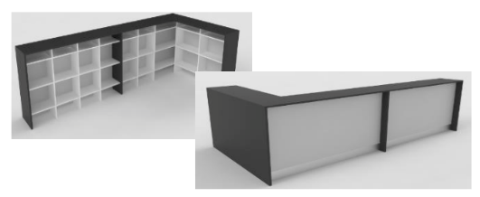 | Izmēri: 3720 x 2410 x 1100 mm.  Materiāls: korpuss - 18mm LKSP ar 2 mm ABS, tonis W980 EGGER faktūra STSM vai analogs.  Cokola daļa no apmeklētāju puses – nerūsējošā tērauda loksne 150 mm augstumā.  Letes virsma no 25 mm KSP aplīmēta ar 1,2 mm HPL F7684 Pfleiderer vai analogs. Vertikālās sānu detaļas – 25 mm LKSP ar 2 mm ABS, tonis F7684 Pfleiderer vai analogs.  Letes iekšpusē jābūt plauktiem ar maināmu augstumu, solis 50mm. | 1
2. | Mīkstā zona pie radiatora |  | 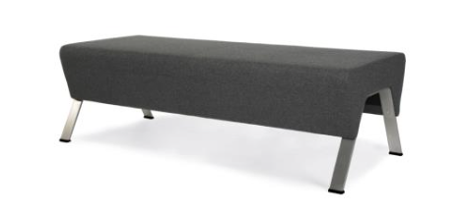 | Moduļa izmēri: augstums 460 mm, platums 1400 mm, dziļums 620 mm.  Sēdvieta apvilkta ar materiālu, kas atbilst šādām tehniskām prasībām: svars 380g/m2, nodilumizturība: vismaz 100 000 cikli pēc Martindeila metodes, ugunspretestības - atbilstība normatīvam EN 1021-1. Sēdvietas pildījums ir 55 kg/m3. Pelēka metāla bāzes kājas. Svars: līdz 27 kg.  Krāsa: Tumši pelēks. | 2
3. | Garderobes pakaramie |  | 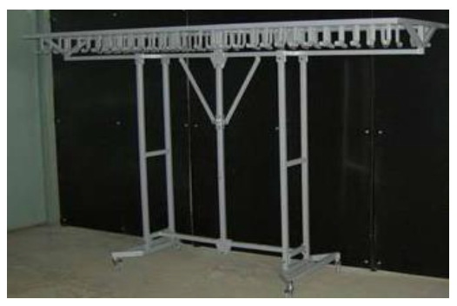 | Izmēri: 3000(G) x 700(D) x 1850(A) mm.  Tonis: pulverkrāsas pārklājums, RAL 9006.  Izgatavots no taisnstūra metāla caurules, (20x20 mm), visi savienojumi metināti un slīpēti.  Konstrukcija pārbīdāma (uz riteņiem), kā arī saliekama. Riteņi ir ar fiksāciju.  Konstrukcija aprīkota ar 200 metāla āķiem. | 2
4. | Bērnu garderobes pakaramie |  | 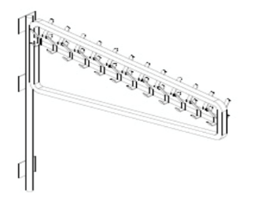 | Izmēri: 1200(G) x30(D) x750(A) mm.  Tonis: RAL 9006.  Metāla stangas ar 24 āķiem, kas stiprināti stangas abās pusēs. Stanga stiprināma pie sienas. Divas stangas ir grozāmas, divas stangas ir stacionāras. | 4
5. | Vitrāža |  | 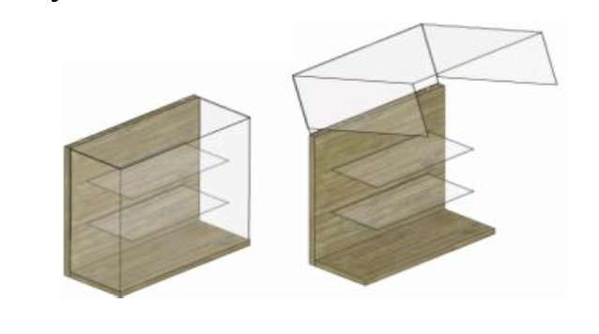 | Izmēri: 940(G) x 400(D) x 940(A)mm  Materiāls: Mēbeles korpuss izgatavots no 38mm bērza saplākšņa slīpēts, beicēts, lakots – matēta laka, 20% spīdums uz poliuritāna bāzes. Stikla plaukti iefrēzēti pie mēbeles korpusa aizmugurējās sienas. Plaukti ir izņemami un atrodas dažādos augstumos, stikla plaukta biezums - 8mm. Priekšējais akrilstikls salīmēts ar sāniem un augšu un ir noņemams. Noņemamai stikla konstrukcijai paredzēt slēdzeni. Plauktu stiprināšana pie sienas ar uzkares mehānismiem SH-40 HETAL vai analogs. Vitrīnā paredzēt izgaismojumu plauktiem Libra 2 30-60 3000K Roblon vai analogs. | 15
6. | Pufs |  | 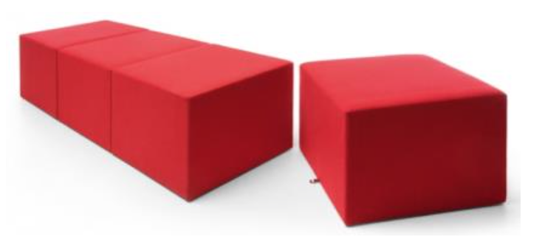 | Izmēri: 540(G) x 540(D) x 450(A) mm. Apvilkts ar materiālu, kas atbilst šādām tehniskām prasībām: svars 328g/m2, nodilumizturība: vismaz 170 000 cikli pēc Martindeila metodes, ugunspretestības - atbilstība normatīvam EN 1021-1. Sēdvietas pildījums ir 40 kg/m3. Pelēka metāla bāzes kājas, kas aprīkotas ar metāla stiprināšanas elementiem ar iespēju stiprināt pufus vienu pie otra. Svars: līdz 11 kg. Krāsa: sarkana. | 18
7. | Kafejnīcas lete |  | 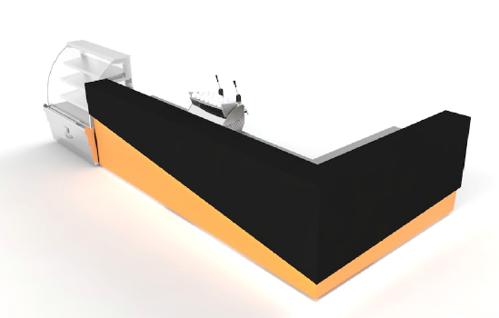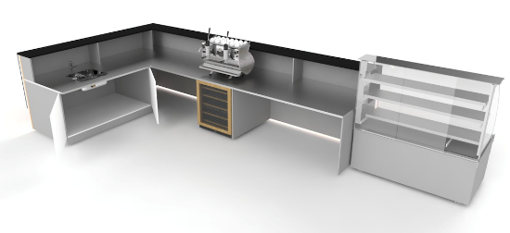 | Izmēri: 5400 x 2400 x 1150 mm.  Materiāls: Korpuss – 18 mm LKSP ar 2 mm ABS, tonis U156 EGGER faktūra ST9 vai analogs. Letes iekšpusē paredzēt izņemamus plauktus. Cokols no apkalpošnas puses – nerūsējošais tērauds. Darba virsma – slīpēts nerūsējošais tērauds ar mitrumizturīgu plātnes slāni AISI 304 biezums 1.0 mm vai analogs. Nerūsējošā tērauda izlietne ar izmēriem 430 x 430 x 250 mm, metāla biezums 1.0 mm, iemetināta virsmā vienā līmenī. Maisītājs - 2E.2911.82.72 Klarco vai analogs. Fasādes, sāni un letes augšējā virsma: salaista 45 grādos, materiāls 19 mm biezs MDF, krāsots melns RAL9005, pārkare 60 mm. Zem MDF detaļām (pārkares) paredzēt LED izgaismojumu ar sekojošiem parametriem: Spriegums - 12V DC, jauda - 5 W/m, gaismas spektrs 3500 K - silta balta gaisma, gaismas spožums 320 lm/m, diožu skaits: 60 gab/m, kopā 300 gab, Lentas garums 5m, iespēja griezt ik pēc 3 diodēm / 50 mm, gaismas leņķis 120°, kalpošanas laiks līdz 50 000 h, IP20, zems energo patēriņš, ar dimmerslēdzi iespējams regulēt gaismas spilgtumu. Fasādes pamatne krāsots rūdīts stikls 8mm biezumā. Krāsas tonis NCS S 0570-Y30R. Paredzēt izvadus elektrības vadiem (vadu kanālus), ūdens pieslēgumam no grīdas. | 1
8. | Mīkstā mēbeļu zona kafejnīcai |  | 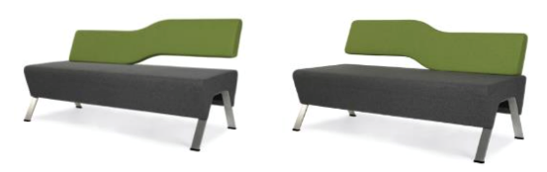 | Moduļa izmēri: kopējais augstums 830 mm, kopējais platums 1400 mm, kopējais dziļums 690 mm, sēdvietas augstums 460 mm, sēdvietas platums 1400 mm, sēdvietas dziļums 460 (590) mm. Atzveltne un sēdvieta apvilkta ar materiālu, kas atbilst šādām tehniskām prasībām: svars 380g/m2, nodilumizturība: vismaz 100 000 cikli pēc Martindeila metodes, ugunspretestības – atbilstība normatīvam EN 1021-1. Atzveltnes pildījums ir 80 kg/m3, sēdvietas pildījums ir 55 kg/m3. Pelēka metāla bāzes kājas.  Svars: līdz 40 kg.  Krāsa: sēdvieta – tumši pelēka, atzveltne – zaļa (trīs ar paaugstinājumiem labājā pusē un četras ar paaugstinājumiem kreisajā pusē, skatīt attēlu). | 7
9. | Kafejnīcas bāra krēsls |  | 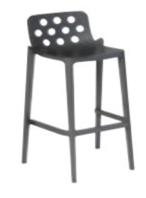 | Izmērs: kopējais augstums 970 mm, kopējais platums 480 mm, kopējais dziļums 460 mm, sēdvietas augstums 760 mm.  Materiāls: plastmasa, ar dekoratīviem caurumiem atzveltnē.  Tonis: balts. | 14
10. | Kafejnīcas krēsls |  | 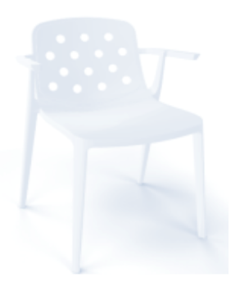 | Izmērs: kopējais augstums 870 mm, kopējais platums 520 mm, kopējais dziļums 520 mm, sēdvietas augstums 450 mm. Materiāls: plastmasa, ar roku balstiem un dekoratīviem caurumiem atzveltnē.  Tonis: balts. | 10
11. | Kafejnīcas galds |  | 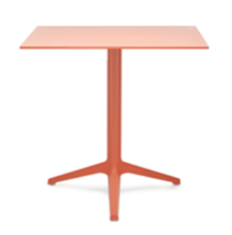 | Izmēri: 600(G) x 600(D) x 742(A) mm.  Virsma izgatavota no augstspiediena Compact plastikāta 12mm, balstās uz krāsotu baltu metāla bāzi, kuras augstums ir 730 mm. Bāzes diametrs 60 mm. Bāzes pamatnes diametrs 660 mm. Svars ap 4,5 kg. | 10
12. | Kafejnīcas stāvgalds |  | 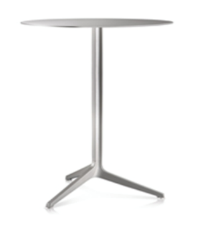 | Izmēri: Ø600 x 1112(A) mm. Virsma izgatavota no augstspiediena Compact plastikāta 12mm, balstās uz krāsotu baltu metāla bāzi, kuras augstums ir 1100 mm. Bāzes diametrs 60 mm. Bāzes pamatnes diametrs 660 mm. Svars ap 5 kg. | 3
13. | Izgaismots stikla plaukts |  | 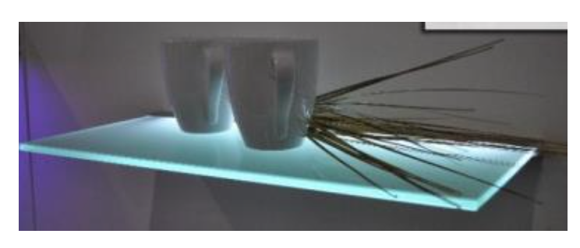 | Izmēri: 3000 x 250 x 8 mm.  Izgatavots no 8 mm dzidrināta stikla, rūdīts.  Stiprinājums – alumīnija profils ar integrētu LED lentu. Gaismas spektrs 3500 K – silta balta gaisma. Paredzēt stiprināšanu pie viļņveidīgām flīzēm ACOUSTIC GOLD. | 3
14. | Izgaismots stikla plaukts |  |  | Izmēri: 1800 x 250 x 8 mm.  Izgatavots no 8 mm dzidrināta stikla, rūdīts.  Stiprinājums – alumīnija profils ar integrētu LED lentu. Gaismas spektrs 3500 K – silta balta gaisma. Paredzēt stiprināšanu pie viļņveidīgām flīzēm ACOUSTIC GOLD. | 3
15. | Kokteiļbārs ūdens parka un atrakciju zonā |  | 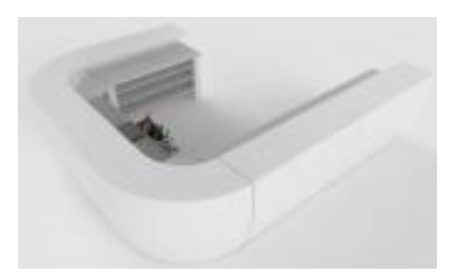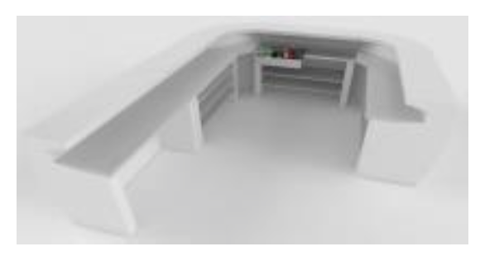 | Izmēri: 3200(G) x 3700(D) x 1100(A) mm.  Materiāls: KömaCEL PVH 19mm biezumā, . Tonis: balts. Aplīmēts ar 2mm ABS maliņām. Sastāv no savstarpēji savienojamiem muduļiem. Darba virsma – nerūsējošais tērauds ar iestrādātu izlietni. Zem darba virsmas paredzēt izņemamus plauktus. Katram letes modulim jābūt izgaismotam no fasādes puses ar LED gaismu.. Virs letes piekarināmi plaukti pie sienas no akrilstikla ar slīpētām malām 8 mm biezumā, plaukta izmēri 300(G) x 900(D) x 1120(A) mm. Starp leti un sienu izgatavojamas durvis ar izmēriem 500(G) x 900(A) mm ar pendeļaņģēm no KömaCEL PVH integrālā lokšņu materiāla 19mm biezumā. | 1
16. | Kokteiļbāra krēsls ūdens parka un atrakciju zonā |  |  | Izmērs: kopējais augstums 970 mm, kopējais platums 480 mm, kopējais dziļums 460 mm, sēdvietas augstums 760 mm.  Materiāls: plastmasa, ar dekoratīviem caurumiem atzveltnē.  Tonis: balts. | 6
17. | Plaukts fēniem ar spoguļiem |  | 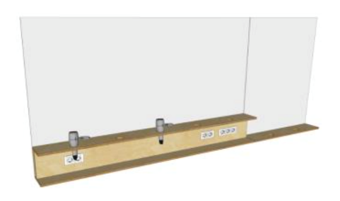 | Izmēri: 3200(G) x 130(D) x 1300(A) mm.  Materiāls: mitrumizturīgs bērza saplāksnis 30 mm biezumā, klase AB, ar iestrādātiem caurumiem rozetēm – 5 gb. (D=68mm) un fēnu ieliekamiem caurumiem – 10 gb. Beicēts, lakots ar poliuritāna laku, spīdums 20%.  2 spoguļi: 5 mm, ar pulētu maliņu ar izmēriem 2200 x 1000 mm un 1000 x 1300 mm, kuri uzlīmēti uz mitrumizturīga saplākšņa.  Montāža pie sienas – piekarināms, vajadzības gadījumā noņemams. | 1
18. | Plaukts fēniem ar spoguļiem |  | 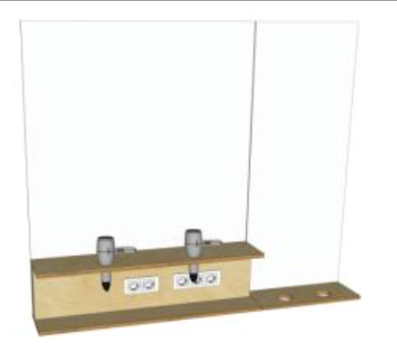 | Izmēri: 1500(G) x 130(D) x 1300(A) mm.  Materiāls: mitrumizturīgs bērza saplāksnis 30 mm biezumā, klase AB, ar iestrādātiem caurumiem rozetēm – 3 gb. (D=68mm) un fēnu ieliekamiem caurumiem – 4 gb. Beicēts, lakots ar poliuritāna laku, spīdums 20%.  2 spoguļi: 5 mm, ar pulētu maliņu ar izmēriem 1000 x 1000 mm un 500 x 1300 mm, kuri uzlīmēti uz mitrumizturīga saplākšņa.  Montāža pie sienas – piekarināms, vajadzības gadījumā noņemams. | 4
19. | Plaukts fēniem ar spoguļiem |  | 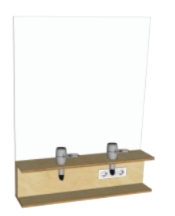 | Izmēri: 1000(G) x 130(D) x 1300(A) mm.  Materiāls: mitrumizturīgs bērza saplāksnis 30 mm biezumā, klase AB, ar iestrādātiem caurumiem rozetēm – 3 gb. (D=68mm) un fēnu ieliekamiem caurumiem – 2 gb. Beicēts, lakots ar poliuritāna laku, spīdums 20%.  2 spoguļi: 5 mm, ar pulētu maliņu ar izmēriem 1000 x 1000, kuri uzlīmēti uz mitrumizturīga saplākšņa.  Montāža pie sienas – piekarināms, vajadzības gadījumā noņemams. | 8
20. | Augstumā regulējamu galdu komplekts |  | 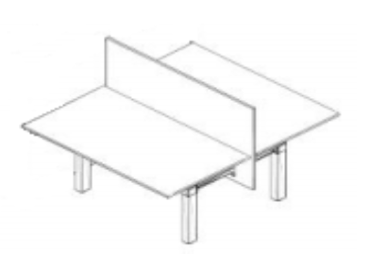 | Dubultā galda izmēri: 1600(G) x 1600(D) x min 640(A) - max 1280(A) mm.  Virsmas izgatavotas no LKSP 25 mm ar 2 mm ABS malu, balstās uz metāla rāmjiem. Rāmji balstās uz 3 posmu regulējamām metāla kājām. Dziļumā izbīdamas galda virsmas. Virsmu tonis: W1003M Pfleiderer vai analogs. Metālu tonis: RAL9005. Divmotoru mehānisms.  Galda komplektā:  2 metāla vadu turētāji ar izmēriem: 1470(G) x 130(D) x 110(A) mm, tonis RAL9005.  Auduma starpsiena, ar izmēriem 1600(G) x 800(A) mm, kas apvilkta ar materiālu, kas atbilst šādām tehniskām prasībām: svars 380g/m2, nodilumizturība: vismaz 100 000 cikli pēc Martindeila metodes, uguns pretestības - atbilstība normatīvam EN 1021-1. Auduma tonis - pelēks. Starpsiena stiprinās pie metāla turētājiem, kuri stiprinās pie katras galda kājas. | 3
21. | Mobilais atvilktņu bloks |  | 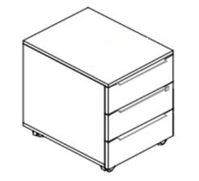 | Izmēri: 420(G) x 550(D) x 595(A) mm. Atvilktņu blokam ir trīs atvilktnes, kas aprīkotas ar metāla „Metabox” tipa atvilktņu furnitūru, aprīkotas ar rulīšu vadotnēm un centrālo atslēgu. Alumīnija profila rokturi (garums 300 mm). Atvilktņu bloks aprīkots ar četriem riteņiem, kurus iespējams fiksēt. Korpusa tonis: W1003M Pfleiderer vai analogs. Fasādes tonis: R4223 Pfleiderer vai analogs. | 6
22. | Dokumentu skapis |  | 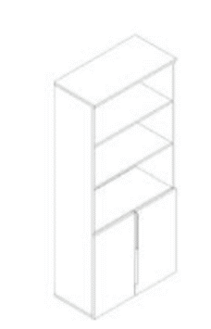 | Izmēri: 800(G) x 400(D) x 1825(A) mm.  Materiāls: korpuss un plaukti - 18 mm LKSP ar 0,4 mm ABS. Skapja durvis 18 mm LKSP ar 2 mm ABS. Mugursiena - 3 mm HDF.  Plauktu skaits: 4 plaukti. Skapim ir divas durvis, kas noslēdz divas apakšējās plauktu ailes. Alumīnija profila rokturi (garums 300 mm).  Korpusa tonis: W1003M Pfleiderer vai analogs. Fasādes tonis: R4223 Pfleiderer vai analogs. | 3
23. | Apģērbu skapis |  | 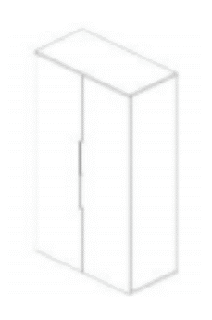 | Izmēri: 800(G) x 400(D) x 1825(A) mm.  Materiāls: korpuss un plaukti - 18 mm LKSP ar 0.4mm ABS. Skapja durvis 18 mm LKSP ar 2mm ABS. Mugursiena - 3 mm HDF.  Skapim ir divi nodalījumi. Vienā nodalījumā ir 4 plauktiņi, otrā nodalījumā viens plaukts ar metāla stangu apģērbam zem tā. Alumīnija profila rokturi (garums 300mm).  Korpusa tonis: W1003M Pfleiderer vai analogs. Fasādes tonis: R4223 Pfleiderer vai analogs. | 3
24. | Biroja krēsls |  | 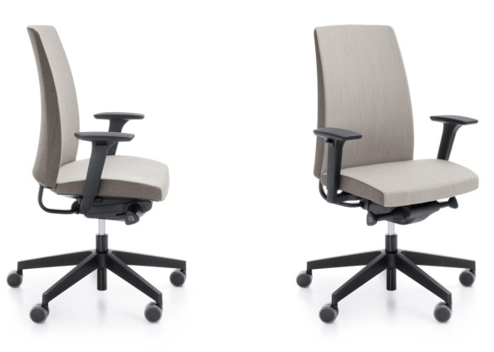 | Izmēri: kopējais augstums 960-1180 mm, kopējais platums 710 mm, kopējais dziļums 660 mm, sēdvietas augstums 450-580 mm, sēdvietas platums 490 mm, sēdvietas dziļums 410-470 mm, roku balstu augstums 150-230 mm. Atzveltne un sēdvieta apvilkta ar materiālu, kas atbilst šādām tehniskām prasībām: svars 380g/m2, nodilumizturība: vismaz 100 000 cikli pēc Martindeila metodes, ugunspretestības - atbilstība normatīvam EN 1021-1. Atzveltnes pildījums ir 120 kg/m3, sēdvietas pildījums ir 70 kg/m3. Piecstaru bāze uz riteņiem.  Krēsls aprīkots ar regulējamiem roku balstiem. Krēsls aprīkots ar sinhromehānismu (nodrošina iespēju mainīt atzveltnes leņķi attiecībā pret sēdekli, vienlaicīgi mainot arī sēdekļa leņķi). Krēsls aprīkots ar sēdvietas dziļuma regulāciju un atzveltnes augstuma regulāciju un galvas balstu. Svars: ap 19 kg. Sēdvietas un atzveltnes tonis: pelēks. Krēsls atbilst EN 1335-1, -2, -3 standartam. | 6
25. | Konferenču galds |  | 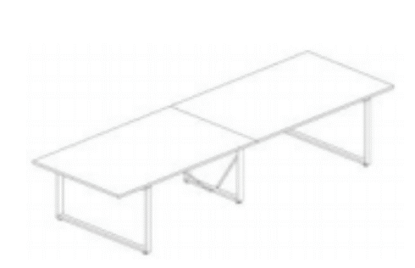 | Izmēri: 4300(G) x 1150(D) x 740(A) mm.  Virsma izgatavota no LKSP 25 mm ar 2 mm ABS malu, balstās uz metāla rāmjiem. Metāla rāmji stipirinās ar skrūvēm pie 3 galda metāla kājām. Metāla galda kājas ar izmēru 775(G) x 715(A) mm, materiāls - krāsota tērauda caurule (izmēri 50 x 25 mm). Savienojuma vietas 45 grādu leņķī. Galda kāja aprīkota ar divām balsta kājām HAFELE 651.01.304 vai analogs ar izlīmeņošanas funkciju. | 1
26. | Konferenču krēsls |  | 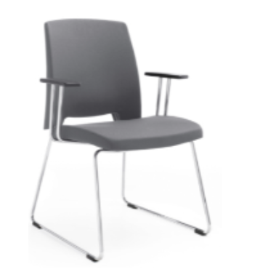 | Izmēri: kopējais augstums 910 mm, kopējais platums 580 mm, kopējais dziļums 540 mm, sēdvietas augstums 490 mm, sēdvietas platums 460 mm, sēdvietas dziļums 430 (450) mm. Atzveltne un sēdvieta apvilkta ar materiālu, kas atbilst šādām tehniskām prasībām: svars 380g/m2, nodilumizturība: vismaz 100 000 cikli pēc Martindeila metodes, ugunspretestības - atbilstība normatīvam EN 1021-1. Atzveltnes pildījums ir 55 kg/m3, sēdvietas pildījums ir 60 kg/m3. U veida bāze (cauruļveida, diametrs 14 mm)  Krēsls aprīkots ar roku balstiem. Svars: līdz 9 kg. | 12
27. | Dokumentu skapis |  | 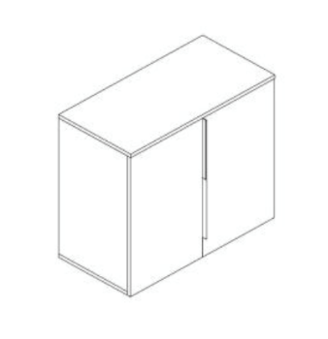 | Izmēri: 800(G) x 400(D) x 745(A) mm.  Materiāls: Korpuss un plaukti - 18 mm LKSP ar 0.4 mm ABS. Skapja durvis 18 mm LKSP ar 2 mm ABS. Mugursiena - 3 mm HDF. Skapim ir divas durvis, kas slēdz 2 plauktu ailes. Alumīnija profila rokturi (garums 300mm). Korpusa tonis: W1003M Pfleiderer vai analogs. Fasādes tonis: R4223 Pfleiderer vai analogs. | 2
28. | Informācijas letes krēsls |  | 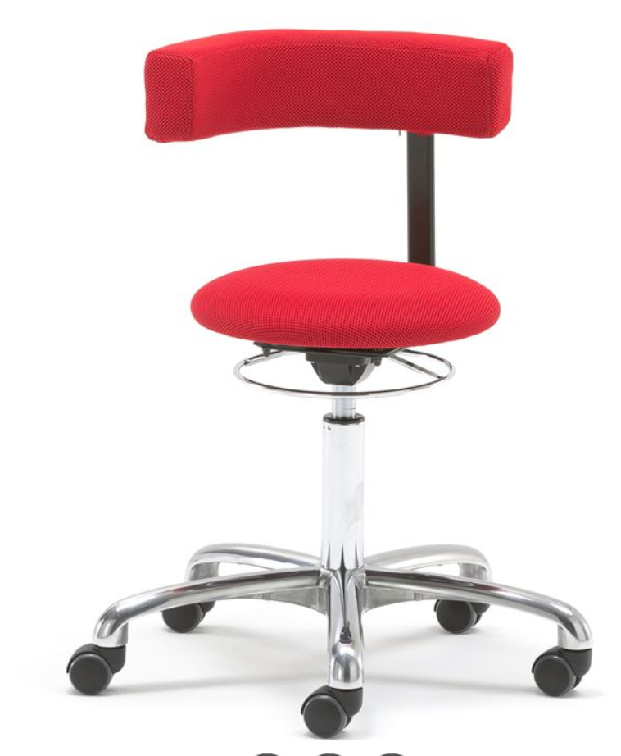 | Mobils krēsls, rotējošs roku un muguras balsts, sarkana auduma. Augstumā regulējams krēsls uz ritenīšiem, kas aprīkots ar alumīnija pamatni, mīksti polsterētu sēdekli un par 360° pagriežamu atbalsta elementu, ko var izmantot gan kā atzveltni, gan kā vēdera atbalstu, gan kā roku balstu. Grozāma atzveltne, augstumā regulējams, ergonomisks dizains. Krāsa: pelēks. Svars: līdz 9kg; | 2

Pielikums Nr.3

TEHNISKĀ PIEDĀVĀJUMA FORMA
„Mēbeļu iegāde, piegāde un uzstādīšana Siguldas Sporta centram”
(identifikācijas Nr. SND 2016/58)

Pretendenta nosaukums: _______________________________________________
Reģistrācijas Nr. _______________________________________________

Tehniskajā piedāvājumā pretendentam jāiekļauj:
- Tehniskās specifikācijas pozīciju Nr.1., 5., 7., 15., 17., 18., 19., 20., 21., 22., 23., 25. un 27. detalizētus rasējumus/skices (vismaz 3 skati), kurā būtu norādīti arī mēbeļu izmēri;
- Krēslu un dīvānu ražotāja dokumentu, kas apliecina pozīciju ražošanā izmantotā auduma nodilumizturības, garantijas perioda un pildījuma atbilstību Tehniskajā specifikācijā noteiktajām prasībām;
- Krēslu, dīvānu, starpsienu apdares materiāla paraugu, kas atbilst Tehniskajā specifikācijā noteiktajām prasībām pēc nodilumizturības (Martindale metode) un krāsas;
- Iesniegt pozīcijās norādītos laminētas kokskaidu plātnes krāsas paraugus, ja tiek piedāvāta analoga lamināta kokskaidu plātne, pretendents pievieno dokumentu, kas apliecina to, ka mēbeļu izgatavošanā izmantojamā laminēta kokskaidu plātne atbilst EN 14322, EN 14323 un EN 717 vai ekvivalentam standartam.

Nr.Pk. | Preces nosaukums | Pasūtītāja prasības (tehniskais apraksts) | Pretendenta piedāvājums (tehniskais apraksts) | Pretendenta piedāvājums (rasējums vai attēls)
1 | 2 | 3 | 4 | 5
1. | Garderobes lete | Izmēri: 3720 x 2410 x 1100 mm.  Materiāls: korpuss - 18mm LKSP ar 2 mm ABS, tonis W980 EGGER faktūra STSM vai analogs.  Cokola daļa no apmeklētāju puses – nerūsējošā tērauda loksne 150 mm augstumā.  Letes virsma no 25 mm KSP aplīmēta ar 1,2 mm HPL F7684 Pfleiderer vai analogs. Vertikālās sānu detaļas – 25 mm LKSP ar 2 mm ABS, tonis F7684 Pfleiderer vai analogs.  Letes iekšpusē jābūt plauktiem ar maināmu augstumu, solis 50mm.
2. | Mīkstā zona pie radiatora | Moduļa izmēri: augstums 460 mm, platums 1400 mm, dziļums 620 mm.  Sēdvieta apvilkta ar materiālu, kas atbilst šādām tehniskām prasībām: svars 380g/m2, nodilumizturība: vismaz 100 000 cikli pēc Martindeila metodes, ugunspretestības - atbilstība normatīvam EN 1021-1. Sēdvietas pildījums ir 55 kg/m3. Pelēka metāla bāzes kājas. Svars: līdz 27 kg.  Krāsa: Tumši pelēks.
3. | Garderobes pakaramie | Izmēri: 3000(G) x 700(D) x 1850(A) mm.  Tonis: pulverkrāsas pārklājums, RAL 9006.  Izgatavots no taisnstūra metāla caurules, (20x20 mm), visi savienojumi metināti un slīpēti.  Konstrukcija pārbīdāma (uz riteņiem), kā arī saliekama. Riteņi ir ar fiksāciju.  Konstrukcija aprīkota ar 200 metāla āķiem.
4. | Bērnu garderobes pakaramie | Izmēri: 1200(G) x30(D) x750(A) mm.  Tonis: RAL 9006.  Metāla stangas ar 24 āķiem, kas stiprināti stangas abās pusēs. Stanga stiprināma pie sienas. Divas stangas ir grozāmas, divas stangas ir stacionāras.
5. | Vitrāža | Izmēri: 940(G) x 400(D) x 940(A)mm  Materiāls: Mēbeles korpuss izgatavots no 38mm bērza saplākšņa slīpēts, beicēts, lakots – matēta laka, 20% spīdums uz poliuritāna bāzes. Stikla plaukti iefrēzēti pie mēbeles korpusa aizmugurējās sienas. Plaukti ir izņemami un atrodas dažādos augstumos, stikla plaukta biezums - 8mm. Priekšējais akrilstikls salīmēts ar sāniem un augšu un ir noņemams. Noņemamai stikla konstrukcijai paredzēt slēdzeni. Plauktu stiprināšana pie sienas ar uzkares mehānismiem SH-40 HETAL vai analogs. Vitrīnā paredzēt izgaismojumu plauktiem Libra 2 30-60 3000K Roblon vai analogs.
6. | Pufs | Izmēri: 540(G) x 540(D) x 450(A) mm. Apvilkts ar materiālu, kas atbilst šādām tehniskām prasībām: svars 328g/m2, nodilumizturība: vismaz 170 000 cikli pēc Martindeila metodes, ugunspretestības - atbilstība normatīvam EN 1021-1. Sēdvietas pildījums ir 40 kg/m3. Pelēka metāla bāzes kājas, kas aprīkotas ar metāla stiprināšanas elementiem ar iespēju stiprināt pufus vienu pie otra. Svars: līdz 11 kg. Krāsa: sarkana.
7. | Kafejnīcas lete | Izmēri: 5400 x 2400 x 1150 mm.  Materiāls: Korpuss – 18 mm LKSP ar 2 mm ABS, tonis U156 EGGER faktūra ST9 vai analogs. Letes iekšpusē paredzēt izņemamus plauktus. Cokols no apkalpošnas puses – nerūsējošais tērauds. Darba virsma – slīpēts nerūsējošais tērauds ar mitrumizturīgu plātnes slāni AISI 304 biezums 1.0 mm vai analogs. Nerūsējošā tērauda izlietne ar izmēriem 430 x 430 x 250 mm, metāla biezums 1.0 mm, iemetināta virsmā vienā līmenī. Maisītājs - 2E.2911.82.72 Klarco vai analogs. Fasādes, sāni un letes augšējā virsma: salaista 45 grādos, materiāls 19 mm biezs MDF, krāsots melns RAL9005, pārkare 60 mm. Zem MDF detaļām (pārkares) paredzēt LED izgaismojumu ar sekojošiem parametriem: Spriegums - 12V DC, jauda - 5 W/m, gaismas spektrs 3500 K - silta balta gaisma, gaismas spožums 320 lm/m, diožu skaits: 60 gab/m, kopā 300 gab, Lentas garums 5m, iespēja griezt ik pēc 3 diodēm / 50 mm, gaismas leņķis 120°, kalpošanas laiks līdz 50 000 h, IP20, zems energo patēriņš, ar dimmerslēdzi iespējams regulēt gaismas spilgtumu. Fasādes pamatne krāsots rūdīts stikls 8mm biezumā. Krāsas tonis NCS S 0570-Y30R. Paredzēt izvadus elektrības vadiem (vadu kanālus), ūdens pieslēgumam no grīdas.
8. | Mīkstā mēbeļu zona kafejnīcai | Moduļa izmēri: kopējais augstums 830 mm, kopējais platums 1400 mm, kopējais dziļums 690 mm, sēdvietas augstums 460 mm, sēdvietas platums 1400 mm, sēdvietas dziļums 460 (590) mm. Atzveltne un sēdvieta apvilkta ar materiālu, kas atbilst šādām tehniskām prasībām: svars 380g/m2, nodilumizturība: vismaz 100 000 cikli pēc Martindeila metodes, ugunspretestības – atbilstība normatīvam EN 1021-1. Atzveltnes pildījums ir 80 kg/m3, sēdvietas pildījums ir 55 kg/m3. Pelēka metāla bāzes kājas.  Svars: līdz 40 kg.  Krāsa: sēdvieta – tumši pelēka, atzveltne – zaļa (trīs ar paaugstinājumiem labājā pusē un četras ar paaugstinājumiem kreisajā pusē, skatīt attēlu).
9. | Kafejnīcas bāra krēsls | Izmērs: kopējais augstums 970 mm, kopējais platums 480 mm, kopējais dziļums 460 mm, sēdvietas augstums 760 mm.  Materiāls: plastmasa, ar dekoratīviem caurumiem atzveltnē.  Tonis: balts.
10. | Kafejnīcas krēsls | Izmērs: kopējais augstums 870 mm, kopējais platums 520 mm, kopējais dziļums 520 mm, sēdvietas augstums 450 mm. Materiāls: plastmasa, ar roku balstiem un dekoratīviem caurumiem atzveltnē.  Tonis: balts.
11. | Kafejnīcas galds | Izmēri: 600(G) x 600(D) x 742(A) mm.  Virsma izgatavota no augstspiediena Compact plastikāta 12mm, balstās uz krāsotu baltu metāla bāzi, kuras augstums ir 730 mm. Bāzes diametrs 60 mm. Bāzes pamatnes diametrs 660 mm. Svars ap 4,5 kg.
12. | Kafejnīcas stāvgalds | Izmēri: Ø600 x 1112(A) mm. Virsma izgatavota no augstspiediena Compact plastikāta 12mm, balstās uz krāsotu baltu metāla bāzi, kuras augstums ir 1100 mm. Bāzes diametrs 60 mm. Bāzes pamatnes diametrs 660 mm. Svars ap 5 kg.
13. | Izgaismots stikla plaukts | Izmēri: 3000 x 250 x 8 mm.  Izgatavots no 8 mm dzidrināta stikla, rūdīts.  Stiprinājums – alumīnija profils ar integrētu LED lentu. Gaismas spektrs 3500 K – silta balta gaisma. Paredzēt stiprināšanu pie viļņveidīgām flīzēm ACOUSTIC GOLD.
14. | Izgaismots stikla plaukts | Izmēri: 1800 x 250 x 8 mm.  Izgatavots no 8 mm dzidrināta stikla, rūdīts.  Stiprinājums – alumīnija profils ar integrētu LED lentu. Gaismas spektrs 3500 K – silta balta gaisma. Paredzēt stiprināšanu pie viļņveidīgām flīzēm ACOUSTIC GOLD.
15. | Kokteiļbārs ūdens parka un atrakciju zonā | Izmēri: 3200(G) x 3700(D) x 1100(A) mm.  Materiāls: KömaCEL PVH 19mm biezumā, . Tonis: balts. Aplīmēts ar 2mm ABS maliņām. Sastāv no savstarpēji savienojamiem muduļiem. Darba virsma – nerūsējošais tērauds ar iestrādātu izlietni. Zem darba virsmas paredzēt izņemamus plauktus. Katram letes modulim jābūt izgaismotam no fasādes puses ar LED gaismu.. Virs letes piekarināmi plaukti pie sienas no akrilstikla ar slīpētām malām 8 mm biezumā, plaukta izmēri 300(G) x 900(D) x 1120(A) mm. Starp leti un sienu izgatavojamas durvis ar izmēriem 500(G) x 900(A) mm ar pendeļaņģēm no KömaCEL PVH integrālā lokšņu materiāla 19mm biezumā.
16. | Kokteiļbāra krēsls ūdens parka un atrakciju zonā | Izmērs: kopējais augstums 970 mm, kopējais platums 480 mm, kopējais dziļums 460 mm, sēdvietas augstums 760 mm.  Materiāls: plastmasa, ar dekoratīviem caurumiem atzveltnē.  Tonis: balts.
17. | Plaukts fēniem ar spoguļiem | Izmēri: 3200(G) x 130(D) x 1300(A) mm.  Materiāls: mitrumizturīgs bērza saplāksnis 30 mm biezumā, klase AB, ar iestrādātiem caurumiem rozetēm – 5 gb. (D=68mm) un fēnu ieliekamiem caurumiem – 10 gb. Beicēts, lakots ar poliuritāna laku, spīdums 20%.  2 spoguļi: 5 mm, ar pulētu maliņu ar izmēriem 2200 x 1000 mm un 1000 x 1300 mm, kuri uzlīmēti uz mitrumizturīga saplākšņa.  Montāža pie sienas – piekarināms, vajadzības gadījumā noņemams.
18. | Plaukts fēniem ar spoguļiem | Izmēri: 1500(G) x 130(D) x 1300(A) mm.  Materiāls: mitrumizturīgs bērza saplāksnis 30 mm biezumā, klase AB, ar iestrādātiem caurumiem rozetēm – 3 gb. (D=68mm) un fēnu ieliekamiem caurumiem – 4 gb. Beicēts, lakots ar poliuritāna laku, spīdums 20%.  2 spoguļi: 5 mm, ar pulētu maliņu ar izmēriem 1000 x 1000 mm un 500 x 1300 mm, kuri uzlīmēti uz mitrumizturīga saplākšņa.  Montāža pie sienas – piekarināms, vajadzības gadījumā noņemams.
19. | Plaukts fēniem ar spoguļiem | Izmēri: 1000(G) x 130(D) x 1300(A) mm.  Materiāls: mitrumizturīgs bērza saplāksnis 30 mm biezumā, klase AB, ar iestrādātiem caurumiem rozetēm – 3 gb. (D=68mm) un fēnu ieliekamiem caurumiem – 2 gb. Beicēts, lakots ar poliuritāna laku, spīdums 20%.  2 spoguļi: 5 mm, ar pulētu maliņu ar izmēriem 1000 x 1000, kuri uzlīmēti uz mitrumizturīga saplākšņa.  Montāža pie sienas – piekarināms, vajadzības gadījumā noņemams.
20. | Augstumā regulējamu galdu komplekts | Dubultā galda izmēri: 1600(G) x 1600(D) x min 640(A) - max 1280(A) mm.  Virsmas izgatavotas no LKSP 25 mm ar 2 mm ABS malu, balstās uz metāla rāmjiem. Rāmji balstās uz 3 posmu regulējamām metāla kājām. Dziļumā izbīdamas galda virsmas. Virsmu tonis: W1003M Pfleiderer vai analogs. Metālu tonis: RAL9005. Divmotoru mehānisms.  Galda komplektā:  2 metāla vadu turētāji ar izmēriem: 1470(G) x 130(D) x 110(A) mm, tonis RAL9005.  Auduma starpsiena, ar izmēriem 1600(G) x 800(A) mm, kas apvilkta ar materiālu, kas atbilst šādām tehniskām prasībām: svars 380g/m2, nodilumizturība: vismaz 100 000 cikli pēc Martindeila metodes, uguns pretestības - atbilstība normatīvam EN 1021-1. Auduma tonis - pelēks. Starpsiena stiprinās pie metāla turētājiem, kuri stiprinās pie katras galda kājas.
21. | Mobilais atvilktņu bloks | Izmēri: 420(G) x 550(D) x 595(A) mm. Atvilktņu blokam ir trīs atvilktnes, kas aprīkotas ar metāla „Metabox” tipa atvilktņu furnitūru, aprīkotas ar rulīšu vadotnēm un centrālo atslēgu. Alumīnija profila rokturi (garums 300 mm). Atvilktņu bloks aprīkots ar četriem riteņiem, kurus iespējams fiksēt. Korpusa tonis: W1003M Pfleiderer vai analogs. Fasādes tonis: R4223 Pfleiderer vai analogs.
22. | Dokumentu skapis | Izmēri: 800(G) x 400(D) x 1825(A) mm.  Materiāls: korpuss un plaukti - 18 mm LKSP ar 0,4 mm ABS. Skapja durvis 18 mm LKSP ar 2 mm ABS. Mugursiena - 3 mm HDF.  Plauktu skaits: 4 plaukti. Skapim ir divas durvis, kas noslēdz divas apakšējās plauktu ailes. Alumīnija profila rokturi (garums 300 mm).  Korpusa tonis: W1003M Pfleiderer vai analogs. Fasādes tonis: R4223 Pfleiderer vai analogs.
23. | Apģērbu skapis | Izmēri: 800(G) x 400(D) x 1825(A) mm.  Materiāls: korpuss un plaukti - 18 mm LKSP ar 0.4mm ABS. Skapja durvis 18 mm LKSP ar 2mm ABS. Mugursiena - 3 mm HDF.  Skapim ir divi nodalījumi. Vienā nodalījumā ir 4 plauktiņi, otrā nodalījumā viens plaukts ar metāla stangu apģērbam zem tā. Alumīnija profila rokturi (garums 300mm).  Korpusa tonis: W1003M Pfleiderer vai analogs. Fasādes tonis: R4223 Pfleiderer vai analogs.
24. | Biroja krēsls | Izmēri: kopējais augstums 960-1180 mm, kopējais platums 710 mm, kopējais dziļums 660 mm, sēdvietas augstums 450-580 mm, sēdvietas platums 490 mm, sēdvietas dziļums 410-470 mm, roku balstu augstums 150-230 mm. Atzveltne un sēdvieta apvilkta ar materiālu, kas atbilst šādām tehniskām prasībām: svars 380g/m2, nodilumizturība: vismaz 100 000 cikli pēc Martindeila metodes, ugunspretestības - atbilstība normatīvam EN 1021-1. Atzveltnes pildījums ir 120 kg/m3, sēdvietas pildījums ir 70 kg/m3. Piecstaru bāze uz riteņiem.  Krēsls aprīkots ar regulējamiem roku balstiem. Krēsls aprīkots ar sinhromehānismu (nodrošina iespēju mainīt atzveltnes leņķi attiecībā pret sēdekli, vienlaicīgi mainot arī sēdekļa leņķi). Krēsls aprīkots ar sēdvietas dziļuma regulāciju un atzveltnes augstuma regulāciju un galvas balstu. Svars: ap 19 kg. Sēdvietas un atzveltnes tonis: pelēks. Krēsls atbilst EN 1335-1, -2, -3 standartam.
25. | Konferenču galds | Izmēri: 4300(G) x 1150(D) x 740(A) mm.  Virsma izgatavota no LKSP 25 mm ar 2 mm ABS malu, balstās uz metāla rāmjiem. Metāla rāmji stipirinās ar skrūvēm pie 3 galda metāla kājām. Metāla galda kājas ar izmēru 775(G) x 715(A) mm, materiāls - krāsota tērauda caurule (izmēri 50 x 25 mm). Savienojuma vietas 45 grādu leņķī. Galda kāja aprīkota ar divām balsta kājām HAFELE 651.01.304 vai analogs ar izlīmeņošanas funkciju.
26. | Konferenču krēsls | Izmēri: kopējais augstums 910 mm, kopējais platums 580 mm, kopējais dziļums 540 mm, sēdvietas augstums 490 mm, sēdvietas platums 460 mm, sēdvietas dziļums 430 (450) mm. Atzveltne un sēdvieta apvilkta ar materiālu, kas atbilst šādām tehniskām prasībām: svars 380g/m2, nodilumizturība: vismaz 100 000 cikli pēc Martindeila metodes, ugunspretestības - atbilstība normatīvam EN 1021-1. Atzveltnes pildījums ir 55 kg/m3, sēdvietas pildījums ir 60 kg/m3. U veida bāze (cauruļveida, diametrs 14 mm)  Krēsls aprīkots ar roku balstiem. Svars: līdz 9 kg.  Sēdvietas un atzveltnes tonis: pelēks.
27. | Dokumentu skapis | Izmēri: 800(G) x 400(D) x 745(A) mm.  Materiāls: Korpuss un plaukti - 18 mm LKSP ar 0.4 mm ABS. Skapja durvis 18 mm LKSP ar 2 mm ABS. Mugursiena - 3 mm HDF. Skapim ir divas durvis, kas slēdz 2 plauktu ailes. Alumīnija profila rokturi (garums 300mm). Korpusa tonis: W1003M Pfleiderer vai analogs. Fasādes tonis: R4223 Pfleiderer vai analogs.
28. | Informācijas letes krēsls | Mobils krēsls, rotējošs roku un muguras balsts, sarkana auduma. Augstumā regulējams krēsls uz ritenīšiem, kas aprīkots ar alumīnija pamatni, mīksti polsterētu sēdekli un par 360° pagriežamu atbalsta elementu, ko var izmantot gan kā atzveltni, gan kā vēdera atbalstu, gan kā roku balstu. Grozāma atzveltne, augstumā regulējams, ergonomisks dizains. Krāsa: pelēks. Svars: līdz 9kg;

Pielikums Nr.4

Apliecinājums par pretendenta pieredzi
„Mēbeļu iegāde, piegāde un uzstādīšana Siguldas Sporta centram”
(identifikācijas Nr. SND 2016/58)

Pretendenta nosaukums: _______________________________________________
Reģistrācijas Nr. _______________________________________________

Apliecinām, ka mums ir pieredze atbilstoši iepirkuma Nolikuma 3.3.1.punktā noteiktajai prasībai:

Preču pasūtītājs, preču nosaukums | Preču apraksts | Līguma izpildes periods | Preču apjoms  (izmaksas EUR bez PVN) | Kontaktpersona, tālrunis

Ar šo uzņemos pilnu atbildību par apliecinājumā ietverto informāciju, atbilstību Nolikuma prasībām. Sniegtā informācija un dati ir patiesi.

Vārds, Uzvārds _____________________________________

Ieņemamais amats _____________________________________

Paraksts _____________________________________

Datums __________ _________________

Zīmogs

Pielikums Nr.5

FINANŠU PIEDĀVĀJUMA FORMA
„Mēbeļu iegāde, piegāde un uzstādīšana Siguldas Sporta centram”
(identifikācijas Nr. SND 2016/58)

Mēs
_____________________________________________________________________________
pretendenta nosaukums, Reģ. Nr.

piedāvājam piegādāt sporta preces un inventāru, kas saistīts ar iepirkumu „Mēbeļu iegāde, piegāde un uzstādīšana Siguldas Sporta centram” (identifikācijas Nr. SND 2016/58), par kopējo summu, saskaņā ar iepirkuma Nolikuma un tā pielikumu nosacījumiem:

Iepirkuma nosaukums | Summa EUR
Mēbeļu iegāde, piegāde un uzstādīšana Siguldas Sporta centram
Kopējā summa (bez PVN)
PVN
Kopējā summa (ar PVN)

Summā ir iekļauti visi Latvijas Republikas normatīvajos aktos paredzētie nodokļi un nodevas, izņemot pievienotās vērtības nodokli.

Ar šo uzņemos pilnu atbildību par finanšu piedāvājuma formā ietverto informāciju, atbilstību Nolikuma prasībām. Sniegtā informācija un dati ir patiesi.

Vārds, Uzvārds _____________________________________

Ieņemamais amats _____________________________________

Paraksts _____________________________________

Datums __________ _________________

Zīmogs

Pielikums Nr.6
LĪGUMA PROJEKTS
„Mēbeļu iegāde, piegāde un uzstādīšana Siguldas Sporta centram”
(identifikācijas Nr. SND 2016/58)

LĪGUMS Nr. ____________
(projekts)

Siguldā, 2016.gada ___. ____________

Siguldas novada Dome, reģistrācijas Nr. 90000048152, juridiskā adrese Pils iela 16, Sigulda, Siguldas novads, LV – 2150, tās izpilddirektores Jeļenas Zarandijas personā, kura rīkojas pamatojoties uz Siguldas novada Domes 2013.gada 13.jūnija saistošajiem noteikumiem Nr.14 „Siguldas novada pašvaldības nolikums” (prot. Nr.13., §2), turpmāk tekstā saukts Pircējs, no vienas puses, un
______________________________, reģistrācijas Nr. ____________________, juridiskā adrese _________________________, kuru pārstāv ____________________, kurš rīkojas pamatojoties uz ________________________ pamata, turpmāk tekstā saukts Pārdevējs, no otras puses, abi kopā turpmāk tekstā arī Līdzēji, katrs atsevišķi – Līdzējs, pamatojoties uz Siguldas novada Domes rīkoto iepirkumu „Mēbeļu iegāde, piegāde un uzstādīšana Siguldas Sporta centram” (identifikācijas Nr. SND 2016/58), turpmāk šā līguma tekstā saukts Iepirkums, rezultātiem, noslēdz šādu līgumu (turpmāk tekstā Līgums):

- Vispārīgie noteikumi
  - „Mēbeļu iegāde, piegāde un uzstādīšana Siguldas Sporta centram Pasūtītājs iepērk Siguldas novada pašvaldības iestādes – Siguldas novada pašvaldības aģentūras “Siguldas Attīstības aģentūra” struktūrvienības “Siguldas Sporta centra” vajadzībām.
  - Visus norēķinus par Līguma saistību izpildi veiks Siguldas novada pašvaldības aģentūra “Siguldas Attīstības aģentūra”, reģistrācijas Nr.90010201940, juridiskā adrese: Ausekļa iela 6, Sigulda, Siguldas novads, LV – 2150.
  - Siguldas novada Dome garantē Siguldas novada pašvaldības aģentūras “Siguldas Attīstības aģentūra” šā Līguma saistību izpildi un samaksu par izpildītiem darbiem.

- Līguma priekšmets
  - Pārdevējs apņemas saskaņā ar Līgumu, Tehnisko specifikāciju (Pielikums Nr.1), Tehnisko piedāvājumu (Pielikums Nr.2), Finanšu piedāvājumu (Pielikums Nr.3), Detalizēts finanšu piedāvājums (Pielikums Nr.4) un Preču piegādes grafiku (Pielikums Nr.5) veikt mēbeļu (turpmāk – Preces) piegādi un uzstādīšanu Siguldas Sporta centrā, A. Kronvalda ielā 7A, Siguldā, Siguldas novadā, LV- 2150.
  - Pārdevējs Preces piegādi un uzstādīšanu veic ar savu darbaspēku, darba rīkiem, ierīcēm, kuru vērtība ir ierēķināta Līguma summā.

- Līguma summa un samaksas kārtība
  - Par Preces piegādi un uzstādīšanu Pircējs apņemas samaksāt Pārdevējam Līguma summu ______ EUR (_____________), tajā skaitā PVN 21% _______ EUR (____________).
  - Pircējs, ņemot vērā Līguma 1.2.apakšpunktā paredzēto, samaksā par Preci 20 (divdesmit) dienu laikā pēc Preces piegādes un uzstādīšanas, Preces pieņemšanas-nodošanas akta parakstīšanas un atbilstoši normatīvajiem aktiem sagatavota rēķina saņemšanas. Iepriekš minētie dokumenti papīra formātā jāiesniedz Līguma 12.6. apakšpunktā norādītajai Pircēja kontaktpersonai, papildus norādītājam rēķinu un Preces pieņemšanas – nodošanas aktu elektroniski Pārdevējs nosūta uz e-pasta adresi: ________________.
  - Pircējs maksājumu par Preces piegādi un uzstādīšanu veic ar pārskaitījumu uz Pārdevēja norādīto bankas kontu.
  - Līgumā noteiktais maksājums ir uzskatāms par izpildītu dienā, kad maksājums ir saņemts Pārdevēja bankas kontā. Strīdus gadījumā tiek noteikts, ka maksājums tiek uzskatīts par izpildītu dienā, kad Pircējs ir iesniedzis bankā izpildei maksājuma uzdevumu par konkrēto maksājumu un tā to ir pieņēmusi izpildei.

- Līguma izpildes kārtība
  - Saskaņā ar Līguma 2.1.apakšpunktā noteikto Pārdevējs apņemas:
    - Preces piegādi un uzstādīšanu veikt saskaņā ar Līgumu, Tehnisko specifikāciju (Pielikums Nr.1), Tehnisko piedāvājumu (Pielikums Nr.2), Finanšu piedāvājumu (Pielikums Nr.3), Detalizēts finanšu piedāvājums (Pielikums Nr.4) un Preču piegādes grafiku (Pielikums Nr.5).
    - Preces piegādi un uzstādīšanu veikt 30 (trīsdesmit) kalendāro dienu laikā no Līguma parakstīšanas dienas.
    - Preces piegādes un uzstādīšanas laikus un veidu saskaņot ar Līguma 12.6.apakšpunktā noteikto kontaktpersonu.

- Preces pieņemšana – nodošana
  - Preces piegāde, uzstādīšana un galīgā nodošana Pircējam tiek noformēta ar Preces pieņemšanas – nodošanas aktu un tehnisko dokumentāciju latviešu valodā, parakstot to abu Līdzēju pārstāvjiem.
  - Pircējam ir tiesības neparakstīt Preces pieņemšanas – nodošanas aktu, ja ir konstatēts, ka piegādātā Prece neatbilst Līguma un tā pielikumu nosacījumiem un/vai Prece ir bojāta.
  - Gadījumā, ja Preces pieņemšanas – nodošanas laikā Pircējs konstatē, ka piegādātā Prece neatbilst Līguma un tā pielikumu nosacījumiem un/vai Prece ir bojāta, tad par to sagatavojams akts, kuru paraksta Līdzēji vai to pilnvaroti pārstāvji un tiek pārtraukta Preces pieņemšana – nodošana. Pārdevēja norādītajā termiņā (kurš nedrīkst būt ilgāks par 10 kalendārām dienām) ar saviem spēkiem un uz sava rēķina jānovērš visi konstatētie Preces trūkumi un/vai bojājumi, bet ja tos nav iespējams novērst, tad Pārdevējam ir pienākums uz sava rēķina apmainīt Līguma un tā pielikumu nosacījumiem neatbilstošo un/vai bojāto Preci pret visiem Līguma un tā pielikumu nosacījumiem un prasībām atbilstošu Preci.
  - Prece pāriet Pircēja valdījumā ar dienu, kad Līdzēji vai to pilnvaroti pārstāvji ir parakstījuši Līguma 5.1.punktā noteikto Preces pieņemšanas - nodošanas aktu, bet Pircēja īpašumā Prece pāriet ar dienu, kad Pircējs ir samaksājis Pārdevējam par Preci Līgumā noteiktajā kārtībā.
  - Ja Pārdevējs izvairās no Līguma 5.3.punktā noteikto Preces trūkumu novēršanas un/vai Preces nomaiņas, tad Pircējam ir tiesības tos novērst pašam vai ar trešo personu palīdzību, pieprasot no Pārdevēja visus ar to saistītos izdevumus un Pārdevējam ir pienākums tos apmaksāt 5 (piecu) darba dienu laikā, skaitot no dienas, kad tas no Pircēja ir saņēmis rēķinu par šajā Līguma punktā noteiktajiem izdevumiem.
  - Pircējs pilnvaro __________________________________________________________ no Pircēja puses parakstīt pieņemšanas – nodošanas aktu.

- Līdzēju pienākumi un tiesības
  - Pārdevējs apņemas:
    - piegādāt un uzstādīt Preci A. Kronvalda ielā 7A, Siguldā, Siguldas novadā, LV-2150, 4.1.2.apakšpunktā minētajā termiņā;
    - Preces piegādē un uzstādīšanā ievērot un pildīt Līguma un tā pielikumu nosacījumus;
    - Līguma darbības laikā nekavējoši telefoniski un rakstiski brīdināt Pircēju par neparedzētiem apstākļiem, kādi radušies no Pārdevēja neatkarīgu iemeslu dēļ un kuru dēļ var tikt traucēta Līguma izpilde;
    - piegādāt un uzstādīt Preci nevainojamā kvalitātē atbilstoši Līgumam un tā pielikumiem, lai Pircējs pēc minētās Preces saņemšanas varētu uzsākt to pilnīgu lietošanu;
    - nodrošināt Preces garantiju, no pieņemšanas – nodošanas akta parakstīšanas dienas, atbilstoši garantijai, kura norādīta Detalizētajā finanšu piedāvājumā (Pielikums Nr.4);
    - Iesniegt Pircēja kontaktpersonai Preces tehnisko dokumentāciju un lietošanas instrukcijas latviešu valodā.
  - Pārdevējs tam Līgumā noteikto saistību izpildi nav tiesīgs nodot trešajām personām bez Pircēja rakstiskas piekrišanas.
  - Pircējs apņemas pieņemt Preci atbilstoši Līguma nosacījumiem, ja piegādātā Prece atbilst visām Līguma un tā pielikumu prasībām un nosacījumiem, norēķināties par Preces piegādi atbilstoši Līguma nosacījumiem.
  - Pircējam ir arī citas Līgumā un normatīvajos aktos noteiktās tiesības.

- Garantijas
  - Preces garantijas termiņš, no pieņemšanas – nodošanas akta parakstīšanas dienas, atbilstoši Detalizētajā finanšu piedāvājumā (Pielikums Nr.4) norādītajam. Garantijas termiņā Pārdevējs uzņemas atbildību par Preces un Preces uzstādīšanas kvalitāti un garantē ar saviem spēkiem bez atlīdzības novērst defektus un veikt apkalpi.
  - Pārdevējs garantē, ka piegādātā un uzstādītā Prece atbilst standartiem un Līgumam un tā pielikumu nosacījumiem.
  - Parakstot Līgumu Pārdevējs garantē un uzņemas jebkāda veida atbildību par to, ka piegādātā Prece atbildīs visām Līguma un tā pielikumu prasībām, kā arī kvalitātes, drošības, u.c. prasībām, kuras ir noteiktas Latvijas Republikas normatīvajos aktos kā arī visām prasībām, kas noteiktas Eiropas Savienības normatīvajos aktos. Pārdevējs, parakstot Līgumu, apstiprina un piekrīt tam, ka Pārdevējs uzņemas atbildību pret Pircēju un trešajām personām par sekām, Pircējam un trešajām personām radītajiem zaudējumiem, ko var izraisīt vai ir izraisījusi Preces vai kādas to daļas neatbilstība Līguma un tā pielikumu nosacījumiem.

- Līdzēju mantiskā atbildība
  - Līgumā noteiktās samaksas termiņa nokavējuma gadījumā, Pārdevējam ir tiesības pieprasīt Pircējam līgumsodu 0,5% apmērā no Līguma 3.1.apakšpunktā noteiktās Līguma summas, taču kopumā ne vairāk kā 10 % no Līguma 3.1.punktā noteiktās Līguma summas.
  - Līgumā noteiktās Preces piegādes un/vai uzstādīšanas termiņa nokavējuma gadījumā Pircējam ir tiesības pieprasīt Pārdevējam līgumsodu 0,5% apmērā no Līguma 3.1.apakšpunktā noteiktās Līguma summas par katru nokavēto dienu, taču kopumā ne vairāk kā 10 % no Līguma 3.1.apakšpunktā noteiktās Līguma summas.
  - Gadījumā, ja Pārdevējs kavē noteiktās Preces defektu novēršanas un/vai maiņas termiņu, tad Pircējam ir tiesībā pieprasīt Pārdevējam līgumsodu EUR 50,00 (piecdesmit euro) par katru kavējuma dienu. Aprēķinātie līgumsodi Pārdevējam ir jānomaksā 3 (trīs) darba dienu laikā, skaitot no dienas, kad Pārdevējs ir saņēmis no Pircēja rēķinu par šajā Līguma punktā noteikto līgumsodu.
  - Gadījumā, ja Pārdevēja vainas dēļ, veicot Līgumā noteikto Preces piegādi un/vai uzstādīšanu tiek bojāta trešo personu un/vai Pircēja manta vai nodarīts kaitējums trešo personu un/vai Pircēju pārstāvju dzīvībai vai veselībai, tad visus radītos zaudējumus sedz Pārdevējs uz sava rēķina, kā arī Pārdevējs uzņemas visu atbildību par nodarījumu un tā radītajām sekām.
  - Līgumsoda samaksa neatbrīvo Līdzējus no Līgumā noteikto saistību izpildes.
  - Pircējam, veicot Līgumā noteiktos maksājumus, ir tiesības ieturēt no tiem līgumsodus, kas Pārdevējam aprēķināti saskaņā ar Līgumu.

- Nepārvarama vara
  - Gadījumā, ja rodas nepārvaramas varas apstākļi, tādi kā dabas katastrofas, karš, jebkuras militāras akcijas, valsts pārvaldes institūciju rīkojumi, lēmumi vai aizliegumi un citi ārkārtēji apstākļi, kurus Puses nevarēja iepriekš paredzēt un novērst ar saviem līdzekļiem, un kas nebija atkarīgi no Pušu gribas vai ietekmes, saistību izpildes laiks pagarinās par periodu, kurā pastāv nepārvaramas varas radītie apstākļi. Ja nepārvaramas varas apstākļi pastāv ilgāk kā 3 (trīs) mēnešus, vienošanās darbība tiek izbeigta un Puses veic savstarpējo norēķinu.
  - Par nepārvaramas varas apstākļu iestāšanos nekavējoties, bet ne vēlāk kā 3 (trīs) darba dienu laikā, rakstveidā paziņo otrai Pusei. Puses konsultējas viena ar otru, lai vienotos par attiecīgiem pasākumiem, kas veicami šādos apstākļos.

- Strīdu izšķiršanas kārtība
  - Strīdus un domstarpības par Līgumu un tā izpildi, kas Līdzējiem var rasties Līguma darbības laikā, Līdzēji risina savstarpējo pārrunu ceļā.
  - Ja strīdus un domstarpības nav iespējams atrisināt pārrunu ceļā, tad tie izšķirami tiesā, Latvijas Republikas normatīvajos aktos noteiktajā kārtībā.

- Līguma laušana
  - Pircējam ir tiesības vienpusēji lauzt Līgumu, rakstiski paziņojot par to Pārdevējam, gadījumos, ja Pārdevējs Līgumā noteikto Preces piegādes termiņu (Līguma 4.1.2.apakšpunkts) kavē vairāk kā 5 (piecas) kalendārās dienas.
  - Jebkurā Līguma izpildes stadijā noskaidrojas, ka Pārdevējs nav spējīgs izpildīt Līgumā noteiktās saistības kopumā.
  - Pārdevējs tiek pasludināts par maksātnespējīgi vai tā darbība tiek izbeigta vai pārtraukta kādu citu svarīgu iemeslu dēļ.
  - Rakstiski vienojoties, Līdzēji ir tiesīgi izbeigt Līgumu kāda cita iemesla dēļ.
  - Gadījumā, ja Līgums tiek lauzts kāda Līdzēja vainas dēļ, kas izpaudusies kā Līguma saistību nepildīšana vai nepienācīga pildīšana vai zaudējumu nodarīšana otram Līdzējam, tad Līdzējam, kurš ir vainojams Līguma laušanā, ir jāatlīdzina otram Līdzējam tiešie zaudējumi, izņemot negūto peļņu, kas tam rodas saistībā ar Līguma laušanu. Gadījumā, ja Līgums tiek lauzts Pārdevēja vainas dēļ, tad Pārdevējs maksā Pircējam papildus zaudējumiem arī līgumsodu 10% apmērā no Līguma 3.1.apakšpunktā noteiktās Līguma summas, saskaņā ar Pircēja sagatavotu rēķinu. Šajā Līguma punktā noteiktais līgumsods Pārdevējam ir jānomaksā 5 (piecu) darba dienu laikā, skaitot no dienas, kad Pārdevējs ir saņēmis šajā Līguma punktā noteikto Pircēja rēķinu, pārskaitot to uz Pircēja norādīto bankas norēķina kontu.

- Citi noteikumi
  - Līgums stājas spēkā ar tā parakstīšanas brīdi un Līgums ir spēkā līdz brīdim, kad Līdzēji ir izpildījuši Līguma saistības. Līgums ir saistošs Līdzējiem, kā arī to tiesību un saistību pārņēmējiem.
  - Jebkuras izmaiņas vai papildinājumi Līgumā jānoformē rakstiski un jāparaksta Līdzējiem. Šādas izmaiņas un papildinājumi ar to parakstīšanas brīdi kļūst par Līguma neatņemamu sastāvdaļu.
  - Līgums, tiesības un pienākumi, kas izriet no tā, ir saistoši Līdzējiem un to tiesību un saistību pārņēmējiem, pilnvarniekiem.
  - Līdzēji apņemas neizpaust trešajām personām informāciju, kuru Līdzēji ieguvuši viens no otra Līguma izpildes gaitā, izņemot normatīvajos aktos paredzētos gadījumos.
  - Šā Līguma 12.4.apakšpunktā minētā informācija netiek uzskatīta par konfidenciālu, ja tā tiesiskā kārtā kļuvusi publiski pieejama.
  - Kontaktpersona par Līguma izpildes jautājumiem no Pircēja puses ir ___________________________, tel. _______________, e-pasts: _______________.
  - Kontaktpersona par Līguma izpildes jautājumiem no Pārdevēja puses ir _____________________, , tel. _______________, e-pasts: _______________.
  - Līgums sagatavotos un parakstīts 2 (divos) autentiskos eksemplāros latviešu valodā, Līgumam ir 5 (pieci) pielikumi, kas ir Līguma neatņemamas sastāvdaļas. Viens Līguma eksemplārs Pircējam, un viens Pārdevējam. Abiem Līguma eksemplāriem ir vienāds juridisks spēks.
Pielikumā:
- Tehniskā specifikācija (Pielikums Nr.1);
- Tehniskais piedāvājums (Pielikums Nr.2);
- Finanšu piedāvājums (Pielikums Nr.3);
- Detalizēts finanšu piedāvājums (Pielikums Nr.4);
- Preču piegādes grafiku (Pielikums Nr.5).

- Līdzēju rekvizīti un paraksti

Pircējs Pārdevējs

Siguldas novada Dome
Reģ. Nr. 90000048152
Pils iela 16, Sigulda, LV–2150
konts LV15UNLA0027800130404
A/S SEB BANKA
kods UNLALV2X

____________________ ________________________
Izpilddirektore J.Zarandija

Pielikums Nr.7
DETALIZĒTS FINANŠU PIEDĀVĀJUMS
„Mēbeļu iegāde, piegāde un uzstādīšana Siguldas Sporta centram”
(identifikācijas Nr. SND 2016/58)

Pretendenta nosaukums: _______________________________________________
Reģistrācijas Nr. _______________________________________________

Nr.Pk. | Preces nosaukums | Vienību skaits | Garantija  (gados) | Piedāvātā cena par 1 vienību EUR (bez PVN) | Piedāvātā cena kopā EUR (bez PVN)
1 | 2 | 3 | 4 | 5 | 6
1. | Garderobes lete | 1 | 5
2. | Mīkstā zona pie radiatora | 2 | 5
3. | Garderobes pakaramie | 2 | 5
4. | Bērnu garderobes pakaramie | 4 | 5
5. | Vitrāža | 15 | 5
6. | Pufs | 18 | 5
7. | Kafejnīcas lete | 1 | 5
8. | Mīkstā mēbeļu zona kafejnīcai | 7 | 5
9. | Kafejnīcas bāra krēsls | 14 | 5
10. | Kafejnīcas krēsls | 10 | 5
11. | Kafejnīcas galds | 10 | 5
12. | Kafejnīcas stāvgalds | 3 | 5
13. | Izgaismots stikla plaukts | 3 | 5
14. | Izgaismots stikla plaukts | 3 | 5
15. | Kokteiļbārs ūdens parka un atrakciju zonā | 1 | 5
16. | Kokteiļbāra krēsls ūdens parka un atrakciju zonā | 6 | 5
17. | Plaukts fēniem ar spoguļiem | 1 | 5
18. | Plaukts fēniem ar spoguļiem | 4 | 5
19. | Plaukts fēniem ar spoguļiem | 8 | 5
20. | Augstumā regulējamu galdu komplekts | 3 | 5
21. | Mobilais atvilktņu bloks | 6 | 5
22. | Dokumentu skapis | 3 | 5
23. | Apģērbu skapis | 3 | 5
24. | Biroja krēsls | 6 | 5
25. | Konferenču galds | 1 | 5
26. | Konferenču krēsls | 12 | 5
27. | Dokumentu skapis | 2 | 5

Pielikums Nr.8

PREČU PIEGĀDES GRAFIKS
„Mēbeļu iegāde, piegāde un uzstādīšana Siguldas Sporta centram”
(identifikācijas Nr. SND 2016/58)

Pretendenta nosaukums: _______________________________________________
Reģistrācijas Nr. _______________________________________________

Nr.Pk. | Preces nosaukums | Vienību skaits | Preces piegādes grafiks  (nedēļu laikā pēc līguma noslēgšanas)
1 | 2 | 3 | 4
1. | Garderobes lete | 1
2. | Mīkstā zona pie radiatora | 2
3. | Garderobes pakaramie | 2
4. | Bērnu garderobes pakaramie | 4
5. | Vitrāža | 15
6. | Pufs | 18
7. | Kafejnīcas lete | 1
8. | Mīkstā mēbeļu zona kafejnīcai | 7
9. | Kafejnīcas bāra krēsls | 14
10. | Kafejnīcas krēsls | 10
11. | Kafejnīcas galds | 10
12. | Kafejnīcas stāvgalds | 3
13. | Izgaismots stikla plaukts | 3
14. | Izgaismots stikla plaukts | 3
15. | Kokteiļbārs ūdens parka un atrakciju zonā | 1
16. | Kokteiļbāra krēsls ūdens parka un atrakciju zonā | 6
17. | Plaukts fēniem ar spoguļiem | 1
18. | Plaukts fēniem ar spoguļiem | 4
19. | Plaukts fēniem ar spoguļiem | 8
20. | Augstumā regulējamu galdu komplekts | 3
21. | Mobilais atvilktņu bloks | 6
22. | Dokumentu skapis | 3
23. | Apģērbu skapis | 3
24. | Biroja krēsls | 6
25. | Konferenču galds | 1
26. | Konferenču krēsls | 12
27. | Dokumentu skapis | 2

